**BỘ CÔNG THƯƠNG**

**TRƯỜNG ĐẠI HỌC CÔNG NGHIỆP HÀ NỘI**

ĐỒ ÁN TỐT NGHIỆP ĐẠI HỌC   
NGÀNH CÔNG NGHỆ THÔNG TIN

**XÂY DỰNG WEBSITE BÁN ĐỒ NỘI THẤT CHO**

**CỬA HÀNG ĐỨC VINH BẰNG ASP.NET**

|  |  |
| --- | --- |
| **GVHD** | **: ThS. Phạm Thế Anh** |
| **Sinh viên** | **: Nguyễn Đức Kiên** |
| **Mã số sinh viên** | **: 2020606958** |

**Hà Nội – 2024**

**BỘ CÔNG THƯƠNG**

**TRƯỜNG ĐẠI HỌC CÔNG NGHIỆP HÀ NỘI**

ĐỒ ÁN TỐT NGHIỆP ĐẠI HỌC   
NGÀNH CÔNG NGHỆ THÔNG TIN

**XÂY DỰNG WEBSITE BÁN ĐỒ NỘI THẤT CHO**

**CỬA HÀNG ĐỨC VINH BẰNG ASP.NET**

|  |  |
| --- | --- |
| **GVHD** | **: ThS. Phạm Thế Anh** |
| **Sinh viên** | **: Nguyễn Đức Kiên** |
| **Mã số sinh viên** | **: 2020606958** |

**Hà Nội – 2024**

**NHẬN XÉT CỦA GIẢNG VIÊN HƯỚNG DẪN**

**NHẬN XÉT CỦA GIẢNG VIÊN PHẢN BIỆN**

# MỤC LỤC

MỤC LỤC III

DANH SÁCH CHỮ VIẾT TẮT VI

DANH MỤC HÌNH ẢNH VII

DANH MỤC BẢNG BIỂU X

LỜI CAM ĐOAN XII

LỜI CẢM ƠN XIII

LỜI MỞ ĐẦU 1

CHƯƠNG 1. KHẢO SÁT YÊU CẦU 4

1.1. Khảo sát hệ thống 4

1.1.1. Mục tiêu khảo sát 4

1.1.2. Phương pháp khảo sát 4

1.2. Xác định bài toán 7

1.3. Xác định các yêu cầu của hệ thống 8

1.3.1. Yêu cầu chức năng 8

1.3.2. Yêu cầu phi chức năng 8

1.4. Các công nghệ được sử dụng 8

1.4.1. ASP.NET 8

1.4.2. Bootstrap 9

1.4.3. SQLServer 9

1.4.4. Github 10

1.5. Môi trường triển khai 10

1.5.1. Môi trường lập trình Visual Studio 2022 10

1.5.2. Ưu điểm và nhược điểm của VS 2022 11

CHƯƠNG 2. PHÂN TÍCH VÀ THIẾT KẾ HỆ THỐNG 12

2.1. Tổng quan về nghiệp vụ 12

2.2. Phân tích yêu cầu chức năng 14

2.2.1. Biểu đồ usecase tổng quát 14

2.2.2. Biểu đồ usecase phân rã 15

2.2.3. Đặc tả usecase 16

2.3. Phân tích biểu đồ hoạt động 26

2.4. Phân tích biểu đồ tuần tự 31

2.5. Biểu đồ thực thể liên kết 37

2.6. Thiết kế cơ sở dữ liệu 38

2.6.1. Bảng dữ liệu “admins” 39

2.6.2. Bảng dữ liệu “users” 39

2.6.3. Bảng dữ liệu “categories” 40

2.6.4. Bảng dữ liệu “products” 40

2.6.5. Bảng dữ liệu “orders” 41

2.6.6. Bảng dữ liệu “order_details” 41

2.7. Phác thảo giao diện 42

CHƯƠNG 3. CÀI ĐẶT VÀ KIỂM THỬ CHƯƠNG TRÌNH 49

3.1. Kết quả cài đặt chương trình 49

3.1.1. Giao diện trang bán hàng 49

3.1.2. Giao diện trang quản trị 54

3.2. Kiểm thử chương trình 61

3.3. Kết quả kiểm thử 67

KẾT LUẬN 69

TÀI LIỆU THAM KHẢO 70

# DANH SÁCH CHỮ VIẾT TẮT

|  |  |  |
| --- | --- | --- |
| **Từ viết tắt** | **Tên Tiếng Anh** | **Tên Tiếng Việt** |
| CSS | Cascading Style Sheets | Ngôn ngữ định dạng siêu văn bản |
| CSDL | **Database** | Cơ sở dữ liệu |

# DANH MỤC HÌNH ẢNH

Hình 1.3 : Framework Boostrap 5 9

Hình 1.6 : Hệ quản trị cơ sở dữ liệu SQLServer 10

Hình 1.7 : Trình biên tập mã nguồn VS 2022 11

Hình 2.1 : Biểu đồ usecase tổng quát 14

Hình 2.2 : Usecase phân rã font-end 15

Hình 2.3 : Usecase phân rã back-end 16

Hình 2.6 : Biểu đồ hoạt động “Đăng nhập” 26

Hình 2.7 : Biểu đồ hoạt động “Đăng ký” 27

Hình 2.9 : Biểu đồ hoạt động “Đặt hàng” 27

Hình 2.10 : Biểu đồ hoạt động “Thêm sản phẩm” 28

Hình 2.11 : Biểu đồ hoạt động “Cập nhật sản phẩm” 28

Hình 2.12 : Biểu đồ hoạt động “Xóa sản phẩm” 29

Hình 2.15 : Biểu đồ hoạt động “Cập nhật trạng thái đơn hàng” 30

Hình 2.17 : Biểu đồ tuần tự “Đăng nhập” 31

Hình 2.18 : Biểu đồ tuần tự “Đăng ký” 31

Hình 2.19 : Biểu đồ tuần tự “Tìm kiếm” 32

Hình 2.20 : Biểu đồ tuần tự “Đặt hàng” 32

Hình 2.21 : Biểu đồ tuần tự “Quản lý sản phẩm” 34

Hình 2.22 : Biểu đồ tuần tự “Xem giỏ hàng ” 35

Hình 2.23 : Biểu đồ tuần tự “Xem giới thiệu” 35

Hình 2.24 : Biểu đồ tuần tự “Xem chi tiết sản phẩm” 36

Hình 2.25 : Biểu đồ tuần tự “Thêm sản phẩm vào giỏ hàng ” 36

Hình 2.26 : Biểu đồ thực thể liên kết 37

Hình 2.27 : Sơ đồ cơ sở dữ liệu 38

Hình 2.28 : Giao diện trang đăng nhập 42

Hình 2.29 : Giao diện trang đăng ký 43

Hình 2.30 : Giao diện trang Xem sản phẩm 44

Hình 2.31 : Giao diện trang xem giới thiệu 44

Hình 2.32 : Giao diện trang liên hệ 45

Hình 2.33 : Giao diện chi tiết sản phẩm 45

Hình 2.34 : Giao diện giỏ hàng 46

Hình 2.35 : Giao diện trang thêm vào giỏ hàng 46

Hình 2.36 : Giao diện quản lý sản phẩm 47

Hình 2.37 : Giao diện Quản lý danh mục 47

Hình 2.38 : Giao diện quản lý người dùng 48

Hình 3.1 : Giao diện phần đầu trang 49

Hình 3.2 : Giao diện sản phẩm ở thân trang 50

Hình 3.3 : Giao diện chân trang 50

Hình 3.4 : Trang đăng ký người dùng 51

Hình 3.5 : Trang đăng nhập người dùng 51

Hình 3.7 : Chi tiết sản phẩm 52

Hình 3.8 : Thêm vào giỏ hàng thành công 53

Hình 3.9 : Giao diện trang giỏ hàng 53

Hình 3.10 : Trang thông tin thanh toán 54

Hình 3.14 : Giao diện đăng nhập trang quản trị 55

Hình 3.15 : Giao diện chính của trang quản trị 55

Hình 3.16 : Quản trị danh sách danh mục 56

Hình 3.17 : Giao diện thêm danh mục 56

Hình 3.18 : Giao diện sửa danh mục 57

Hình 3.19 : Giao diện danh sách sản phẩm 57

Hình 3.20 : Chi tiết sản phẩm 58

Hình 3.21 : Giao diện thêm sản phẩm mới 59

Hình 3.22 : Quản lý danh sách tài khoản 60

Hình 3.24 : Danh sách đơn hàng 60

Hình 3.25 : Thông tin chi tiết đơn hàng 61

# DANH MỤC BẢNG BIỂU

Bảng 1.1 : Bảng kết quả phỏng vấn 4

Bảng 2.1 : Bảng mô tả các tác nhân 13

Bảng 2.2 : Đặc tả usecase “Đăng ký” 16

Bảng 2.3: Đặc tả usecase “Đăng nhập” 17

Bảng 2.4 : Đặc tả usecase “Xem sản phẩm ” 19

Bảng 2.5 : Đặc tả usecase “Thêm giỏ hàng” 19

Bảng 2.6 : Đặc tả usecase “Đặt hàng” 20

Bảng 2.7 : Đặc tả usecase “Quản lý danh mục sản phẩm” 21

Bảng 2.8 : Đặc tả usecase “Quản lý sản phẩm” 22

Bảng 2.9 : Đặc tả usecase “Quản lý tài khoản” 23

Bảng 2.10 : Đặc tả usecase “Xem Giới thiệu” 24

Bảng 2.11 : Đặc tả usecase “Quản lý đơn hàng” 25

Bảng 2.12 : Đặc tả usecase “Xem chi tiết sản phẩm ” 25

Bảng 2.13 : Mô tả bảng admins 39

Bảng 2.14 : Mô tả bảng users 39

Bảng 2.15 : Mô tả bảng categories 40

Bảng 2.16 : Mô tả bảng products 40

Bảng 2.17 : Mô tả bảng ratings 41

Bảng 2.18 : Mô tả bảng orders 41

Bảng 2.19 : Mô tả bảng order_details 42

Bảng 3.1 : Kiểm thử chức năng “Xem chi tiết sản phẩm” 61

Bảng 3.2 : Kiểm thử chức năng “Bảo trì sản phẩm ” 62

Bảng 3.3 : Kiểm thử chức năng “Tìm sản phẩm theo tên ” 64

Bảng 3.4 : Kiểm thử chức năng “Xem sản phẩm theo danh mục ” 64

Bảng 3.5 : Kiểm thử chức năng “Giỏ hàng” 65

Bảng 3.6 : Kiểm thử chức năng “Đặt hàng” 67

Bảng 3.15 : Bảng kết quả kiểm thử 67

# LỜI CAM ĐOAN

Em xin cam đoan đồ án “Xây dựng website bán đồ nội thất cho cửa hàng Đức Vinh bằng ASP.NET” là để tài nghiên cứu độc lập dưới sự hướng dẫn của thầy ThS. Phạm Thế Anh. Các kết quả trong đồ án tốt nghiệp này là trung thực và không sao chép từ bất kỳ một nguồn nào và dưới bất kỳ hình thức nào. Việc tham khảo các nguồn tài liệu (nếu có) đã được thực hiện trích dẫn và ghi nguồn tài liệu tham khảo đúng quy định.

Sinh viên thực hiện

Nguyễn Đức Kiên

# LỜI CẢM ƠN

Lời đầu tiên, em xin được gửi làm cảm ơn chân thành đến thầy giáo, Thạc sĩ Phạm Thế Anh vì trong suốt khoảng thời gian làm đồ án, em đã nhận được sự quan tâm, giúp đỡ nhiệt tình từ thầy để có được đồ án như em hằng mong muốn.

Vì thời gian, điều kiện còn có hạn, em đã cố gắng rất nhiều để có thể hoàn thành đồ án tốt nghiệp, nhưng vẫn còn nhiều hạn chế và không thể tránh khỏi những thiếu sót, mong thầy cô và các bạn có những ý kiến đóng góp để em có thể hoàn thiện và phát triển đề tài nhiều hơn nữa.

Em xin chân thành cảm ơn!

Sinh viên thực hiện

Nguyễn Đức Kiên

# LỜI MỞ ĐẦU

1. Lý do chọn đề tài

Ngày nay song song với sự phát triển không ngừng của công nghệ thông tin, tin học đã thâm nhập xâu vào hầu hết tất cả các lĩnh vực của xã hội và đặc biệt với nhiều ứng dụng to lớn trong hệ thống quản lý của các công ty. Và hình thức dịch vụ trực tuyến cũng ngày càng phổ biến, giữ vị trí quan trọng trong cuộc sống của chúng ta. Các website bán hàng ra đời với mục đích đáp ứng được nhu cầu về tính tiện dụng và tiết kiệm khi mua sắm của khách hàng. Ngoài ra việc xây dựng các website còn là cách giúp các doanh nghiệp tiếp cận khách hàng tốt nhất để gia tăng doanh số bán hàng, tăng độ nhận diện của thương hiệu trên thị trường.

Một doanh nghiệp muốn thực hiện tin học hóa việc mua sắm thông qua website. Đây là trang website cung cấp tất cả những sản phẩm về đồ nội thất giúp việc trang trí nhà trở nên dễ dàng hơn bao giờ hết. Có thể cung cấp một loạt các sản phẩm nội thất quả từ khắp nơi, người mua có thể lựa chọn và đặt mua đồ nội thất từ bất kỳ đâu và vào bất kỳ thời điểm nào. Người bán không cần phải thuê hoặc duy trì một cửa hàng vật lý, giúp họ tiết kiệm được các chi phí như thuê mặt bằng, tiện ích, và nhân viên. Họ cũng có khả năng tiếp cận một số lượng lớn khách hàng tiềm năng qua mô hình kinh doanh trực tuyến.

Vì vậy, em đã bắt tay vào thực hiện đề tài “Xây dựng web bán đồ nội thất cho cửa hàng Đức Vinh bằng ASP.Net”. Đề tài này em muốn hướng đến ASP.NET, để có thể hiểu xâu hơn về kỹ năng và bắt tay vào một dự án thực tế. Làm thế nào để giới thiệu các dịch vụ có tại công ty tới người tiêu dùng và mang tới trải nghiệm tuyệt vời cho họ? Một ứng dụng web hiện đại, hiệu suất cao và bảo mật, cũng như mở ra nhiều cơ hội phát triển trong lĩnh vực phát triển ứng dụng web.

1. Mục đích nghiên cứu

* Tìm hiểu các nghiệp vụ của người dùng có trong website bán hàng online.
* Phân tích và đánh giá các chức năng cần thiết để tạo ra một trải nghiệm mua sắm trực tuyến tốt nhất cho người dùng.
* Tìm hiểu về các tính năng cơ bản và mở rộng mà một trang web bán hàng online cần phải có, bao gồm quản lý sản phẩm, giỏ hàng, thanh toán và đăng nhập.
* Thiết kế và triển khai một giao diện người dùng thân thiện và dễ sử dụng, cùng với các tính năng tương tác để tối ưu hóa trải nghiệm mua sắm trực tuyến bằng ngôn ngữ ASP.NET.
* Nghiên cứu và sử dụng ngôn ngữ C# và thư viện Bootstrap để xây dựng giao diện website.
* Sử dụng hệ quản trị cơ sở dữ liệu SQLServer để xây dựng và quản trị cơ sở dữ liệu của website.
* Kết nối cơ sở dữ liệu với ASP.NET và kết hợp với giao diện trên để xây dựng một website bán hàng online.

1. Đối tượng nghiên cứu và phạm vi nghiên cứu

* Đối tượng nghiên cứu của đề tài gồm có 2 đối tượng chính là Người bán hàng và Người mua hàng.
* Cần đứng dưới góc độ Người bán hàng để xây dựng các chức năng cần thiết cho một website bán hàng.
* Đứng dưới góc độ Người mua hàng để cải thiện, nâng cao trải nghiệm mua hàng của người dùng.
* Phân tích yêu cầu: Xác định các chức năng cần thiết cho website bán đồ nội thất.
* Thiết kế giao diện: Phát triển giao diện người dùng thân thiện và dễ sử dụng.
* Phát triển hệ thống: Xây dựng các tính năng cơ bản như đăng ký, đăng nhập, giỏ hàng, thanh toán, quản lý sản phẩm.

1. Kết quả đạt được

* Hiểu được các nghiệp vụ của người mua hàng trực tuyến, cách cải thiện trải nghiệm của người dùng.
* Hiểu được các nghiệp vụ của người bán hàng, các chức năng hỗ trợ bán hàng và kiểm soát tài chính của người bán hàng.
* Xây dựng thành công website bán hàng trực tuyến với các chức năng cơ bản như đăng ký, đăng nhập, giỏ hàng, thanh toán, quản lý sản phẩm.

1. Phương pháp nghiên cứu

* Tự học những kiến thức ở các trang mạng, xem các video hướng dẫn liên quan đến đề tài.
* Tiếp thu bài giảng từ người hướng dẫn.
* Áp dụng từ những điều đã học trên để thực hành xây website bán hàng online bằng ngôn ngữ ASP.NET.

1. Bố cục đồ án

Đồ án gồm có 3 chương như sau*:*

* Chương 1: Khảo sát yêu cầu
* Chương 2: Phân tích và thiết kế hệ thống
* Chương 3: Cài đặt và kiểm thử chương trình

# KHẢO SÁT YÊU CẦU

## Khảo sát hệ thống

### Mục tiêu khảo sát

* Thu thập thông tin về các cửa hàng bán đồ nội thất trực tuyến.
* Tìm hiểu chi tiết về thông tin về sản phẩm, cách thức bán hàng truyền thống và khác biệt so với bán hàng trực tuyến.
* Tìm hiểu về mong muốn của người bán hàng về những chức năng cần có trong trang web bán hàng trực tuyến.
* Tìm hiểu về nhu cầu và mong muốn của khách hàng về trang web bán đồ nội thất trực tuyến.

### Phương pháp khảo sát

* Phương pháp phỏng vấn – dành cho người bán hàng:

Bảng 1.1 : Bảng kết quả phỏng vấn

|  |  |
| --- | --- |
| **KẾT QUẢ PHỎNG VẤN** | |
| Người được phỏng vấn:  Phạm Ngọc Hải | Người phỏng vấn:  Nguyễn Đức Kiên |
| Địa chỉ: Hà Nội  Số điện thoại: 0326113002 | Thời gian hẹn: 9h 20/03/2024  Thời gian bắt đầu: 9h15’  Thời gian kết thúc: 10h00’ |
| Đối tượng: Người bán hàng  Cần thu thập: Cách thức bán hàng đối với mặt hàng nội thất, các chức năng mong muốn khi xây dựng một web bán hàng trực tuyến. | Các yêu cầu đòi hỏi:  Đã từng có kinh nghiệm bán hàng truyền thống hoặc bán hàng trực tuyến. |
| * Giới thiệu: Chào Hải, rất vui được gặp bạn, tôi là Kiên - một lập trình viên, sinh viên của trường Đại học Công nghiệp Hà Nội. Hôm nay tôi hẹn bạn ở đây để trao đổi một số thông tin về dự án xây dựng web bán đồ nội thất trực tuyến. | |
| * Nội dung phỏng vấn:   Câu hỏi 1: Để bắt đầu, hãy giới thiệu về mô hình kinh doanh của bạn trong lĩnh vực nội thất, bạn đang bán những mặt hàng nội thất nào?  Trả lời: Mô hình kinh doanh của tôi tập trung vào việc mua bán các loại nội thất truyền thống, như tủ bếp, kệ tivi. Tôi thu mua nội thất từ các xưởng sản xuất nhỏ lẻ và đưa đến tay người tiêu dùng ở các thành phố lớn qua các cửa hàng truyền thống trên địa bàn thành phố Hà Nội. | |
| Câu hỏi 2: Hiện nay, bạn đã có kế hoạch nào để mở rộng kinh doanh vào môi trường trực tuyến không?  Trả lời: Ý bạn là bán hàng online? Tôi đang xem xét mở rộng hoạt động kinh doanh vào môi trường trực tuyến để tiếp cận khách hàng một cách thuận tiện hơn và mở rộng thị trường tiêu thụ. Tuy nhiên các sàn thương mại điện tử thường gặp khó khăn khi kinh doanh mặt hàng nội thất do đây là một loại mặt hàng đặc thù. | |
| Câu hỏi 3: Khi xây dựng website bán đồ nội thất trực tuyến, bạn nghĩ những chức năng cơ bản nào cần có trên trang web của mình?  Trả lời: Tôi nghĩ những chức năng cơ bản bao gồm: tìm kiếm sản phẩm, giỏ hàng, đặt hàng, thanh toán trực tuyến, quản lý tài khoản người dùng, quản lý giao hàng. | |
| Câu hỏi 4: Bạn mong muốn trang web sẽ được tích hợp các phương thức thanh toán nào?  Trả lời: Đối với phương thức bán hàng truyền thống thì tôi thường nhận chuyển khoản qua ngân hàng hoặc tiến hành giao hàng và nhận tiền. | |
| Câu hỏi 5: Những sản phẩm nội thất mà bạn muốn bán sẽ được phân loại thành những loại nào?  Trả lời: Nội thất mà tôi bán thường được phân loại thành nhưng loại như: đồ theo phòng ngủ, phòng bếp hoặc là phòng khách | |
| Câu hỏi 6: Theo bạn thì khách hàng có cần phải đăng ký tài khoản để mua hàng hay không?  Trả lời: Việc yêu cầu khách hàng phải đăng ký mới được mua hàng có thể khiến những khách hàng thiếu kiên nhẫn rời khỏi trang web. Nhưng nếu không đăng ký thì tôi khó có thể kiểm soát được giữa đơn hàng thật và đơn hàng ảo. Tôi nghĩ rằng có thể cho phép khách hàng thêm sản phẩm vào giỏ hàng, nhưng khi tiến hành thanh toán thì bắt buộc phải đăng ký tài khoản. | |
| Câu hỏi 7: Trang web bán hàng mà bạn mong muốn sẽ có bố cục và màu sắc như thế nào?  Trả lời: Tôi có tham khảo qua một vài trang web và tôi nghĩ rằng trang web mà tôi mong muốn sẽ có các thành phần như logo thương hiệu của tôi, menu danh mục, ô tìm kiếm, slide hình ảnh, danh sách sản phẩm. Về màu sắc thì tôi nghĩ rằng đối với sản phẩm nội thất thì tông màu chủ đạo sẽ là màu trắng là màu hợp với mệnh của tôi. | |
| Câu hỏi 8: Những chức năng quản trị mà bạn mong muốn là gì?  Trả lời: Tôi muốn trang quản trị có thể dễ dàng bổ sung, chỉnh sửa các sản phẩm, giá cả, hình ảnh. Quản lý được các tài khoản người dùng và các đơn hàng mà người dùng đã đặt. | |
| * Kết thúc phỏng vấn: Cảm ơn bạn đã dành thời cho cuộc phỏng vấn của tôi ngày hôm nay. | |

* Phương pháp thu thập ý kiến – dành cho người mua hàng:
* Hình thức triển khai: Google biểu mẫu (Google Form)
* Vị trí khảo sát: Mạng xã hội Facebook, Zalo
* Nội dung triển khai: Thu thập thông tin cá nhân. Thu thập câu trả lời về thói quen mua hàng, những khó khăn gặp phải khi mua hàng trực tuyến, các hình thức thanh toán thường dùng khi mua hàng trực tuyến và chức năng mong muốn trên một trang web bán đồ nội thất trực tuyến.

## Xác định bài toán

Thông qua khảo sát cho thấy được việc kinh doanh – mua bán là nhu cầu không thể thiếu đối với mỗi chúng ta. Trong thời đại Internet ngày càng phát triển thì việc giới thiệu sản phẩm kinh doanh đến từng khách hàng với chi phí thấp nhất, hiệu quả cao là một vấn đề nan giải của người kinh doanh cùng với nhu cầu mua sắm với những sản phẩm đa dạng chủng loại, đạt chất lượng và hợp túi tiền của người tiêu dùng.

Việc sở hữu website, cũng khiến người bán hàng đỡ vất vả trong quá trình quản lý đơn hàng, đưa sản phẩm đến khách hàng của mình một cách tốt nhất. Nắm bắt được tình hình trên, em đã tiến hành thiết kế trang web mua bán hàng nội thất trực tuyến, giúp cho cửa hàng phát triển thuận lợi, nhanh chóng, giúp cho chủ cửa hàng có thể quản lý cửa hàng một cách tốt hơn.

Tuy nhiên, các trang web mua sắm hiện nay chủ yếu tập trung vào các loại hàng hóa may mặc, thời trang và đồ dùng hàng ngày. Các loại đồ nội thất như giường, tủ, bàn ghế vẫn còn rất hạn chế về sự đa dạng … Do hạn chế về thời gian và đi lại do công việc.

## Xác định các yêu cầu của hệ thống

### Yêu cầu chức năng

* Hỗ trợ nghiệp vụ: nhập, lưu trữ, quản lý thông tin danh mục, sản phẩm,… của cửa hàng.
* Hỗ trợ quản lý đơn hàng, quản lý sản phẩm.
* Hỗ trợ quản lý thông tin của khách hàng.
* Hỗ trợ tra cứu thông tin từng khách hàng, sản phẩm.

### Yêu cầu phi chức năng

* Website thao tác dễ dàng, giao diện đẹp mắt.
* Giao diện dễ dùng, trực quan, gần gũi với người sử dụng.
* Hướng dẫn sử dụng dễ hiểu, dễ thực hiện.
* Ngôn ngữ trong hệ thống phải phổ biến, phù hợp với nhiều người dùng.

## Các công nghệ được sử dụng

### ASP.NET

ASP.NET là một framework phát triển ứng dụng web mã nguồn mở của Microsoft, được xây dựng trên nền tảng .NET. Là phiên bản tiếp theo của ASP.NET Framework và là một sự tiến bộ lớn trong việc xây dựng các ứng dụng web hiệu suất cao, linh hoạt và đa nền tảng.

* + Cho phép người dùng phát triển ứng dụng web chạy trên nhiều hệ điều hành như Windows, Linux và macOS.
  + ASP.NET Core là mã nguồn mở, có cộng đồng lớn và tích cực đóng góp phát triển.

### Bootstrap

Bootstrap là một framework CSS phổ biến được sử dụng để phát triển các trang web đáp ứng và giao diện người dùng (UI) nhanh chóng. Nó cung cấp một bộ công cụ và các lớp CSS tiện ích để tạo ra giao diện hấp dẫn, tương thích với nhiều thiết bị và trình duyệt khác nhau. Bootstrap cũng bao gồm các thành phần giao diện như nút, menu, biểu mẫu, hộp thoại, thanh điều hướng và nhiều hơn nữa. Framework này giúp giảm thiểu việc viết mã CSS tùy chỉnh và tăng tốc quá trình phát triển web.

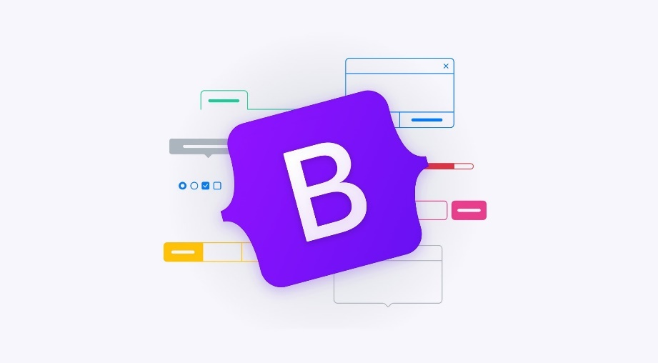

Hình 1.3 : Framework Boostrap 5

Bootstrap được phát triển và duy trì bởi Twitter và là một trong những framework CSS phổ biến nhất hiện nay.

### SQLServer

SQL Server là một hệ quản trị cơ sở dữ liệu quan hệ (RDBMS) do Microsoft phát triển, cung cấp một nền tảng mạnh mẽ và linh hoạt cho quản lý và phân tích dữ liệu. Được sử dụng rộng rãi trong nhiều doanh nghiệp từ nhỏ đến lớn, SQL Server hỗ trợ nhiều loại dữ liệu, cung cấp các tính năng bảo mật cao, khả năng mở rộng và hiệu suất vượt trội. Với các công cụ như SQL Server Management Studio (SSMS) và tích hợp với các dịch vụ phân tích và báo cáo, SQL Server giúp người dùng dễ dàng quản lý, truy vấn, và phân tích dữ liệu một cách hiệu quả. Ngoài ra, SQL Server còn hỗ trợ các công nghệ hiện đại như machine learning, big data clusters, và tích hợp với đám mây thông qua Azure, giúp doanh nghiệp tối ưu hóa quy trình và ra quyết định dựa trên dữ liệu.



Hình 1.6 : Hệ quản trị cơ sở dữ liệu SQLServer

SQLServer có hiệu suất cao, ổn định và có sự hỗ trợ rộng rãi từ cộng đồng phát triển và người dùng.

### Github

GitHub là một dịch vụ lưu trữ mã nguồn và quản lý phiên bản phổ biến được sử dụng trong phát triển phần mềm. Nó cung cấp một nền tảng trực tuyến cho các nhà phát triển để chia sẻ, quản lý và cộng tác trên dự án phần mềm. Trên GitHub, người dùng có thể tạo kho (repository) để lưu trữ mã nguồn, theo dõi lịch sử thay đổi, đăng bài vấn đề (issue) và xem xét mã nguồn. Nó cũng hỗ trợ công cụ kiểm tra liên tục (continuous integration) và tích hợp với các công cụ khác như Travis CI và Jenkins. GitHub là một nền tảng quan trọng trong việc hợp tác và quản lý mã nguồn mở và dự án phần mềm.

## Môi trường triển khai

### Môi trường lập trình Visual Studio 2022

Visual Studio Code (VS Code) là một trình biên tập mã nguồn mở và miễn phí được phát triển bởi Microsoft. Nó cung cấp một môi trường phát triển tích hợp (IDE) nhẹ nhàng và mạnh mẽ cho nhiều ngôn ngữ lập trình. VS Code được thiết kế với khả năng mở rộng cao, cho phép người dùng tùy chỉnh và cài đặt các tiện ích mở rộng và theme theo nhu cầu của mình. Nó cung cấp tích hợp Git, gỡ lỗi, xem trước, gợi ý mã và nhiều tính năng hữu ích khác, giúp tăng năng suất và trải nghiệm phát triển của nhà phát triển.



Hình 1.7 : Trình biên tập mã nguồn VS 2022

### Ưu điểm và nhược điểm của VS 2022

* Ưu điểm
* Đa nền tảng: Visual Studio 2022 hỗ trợ trên nhiều hệ điều hành như Windows, macOS và Linux
* Mở rộng và tuỳ chỉnh: Nó cung cấp một hệ sinh thái phong phú của các tiện ích mở rộng và theme để tùy chỉnh và mở rộng khả năng của trình biên tập
* Hiệu suất cao: Visual Studio 2022 có hiệu suất tốt và thời gian phản hồi nhanh, giúp tăng năng suất của nhà phát triển
* Tích hợp Git: Visual Studio 2022 tích hợp sẵn với Git, giúp quản lý phiên bản mã nguồn dễ dàng
* Nhược điểm
* Tính năng phức tạp: Một số tính năng phức tạp của các IDE khác có thể bị thiếu trong Visual Studio 2022
* Tiêu tốn tài nguyên: Visual Studio 2022 có thể tiêu tốn một số tài nguyên hệ thống
* Khả năng gỡ lỗi hạn chế: Tính năng gỡ lỗi trong Visual Studio 2022 không mạnh mẽ như trong một số IDE chuyên dụng

# PHÂN TÍCH VÀ THIẾT KẾ HỆ THỐNG

## Tổng quan về nghiệp vụ

Hệ thống có 3 tác nhân chính là khách hàng, quản trị viên.

*\* Khách hàng*

* Khi đăng nhập, khách hàng có thể sử dụng các chức năng khi chưa đăng nhập.
* Đặt hàng: chức năng này giúp cho khách hàng có thể thanh toán đơn hàng.
* Xem liên hệ: khách hàng có thể vào “Liên hệ” trên thanh menu để liên lạc, phản hồi với người bán.
* Xem danh sách sản phẩm: khách hàng có thể xem danh sách sản phẩm nổi bật ngay khi đăng nhập thành công. Ngoài ra khách hàng có thể xem danh sách sản phẩm khi click vào “Sản Phẩm” trên thanh menu.

*\* Quản trị viên*

* Đăng nhập: chức năng này giúp quản trị viên có thể đăng nhập vào hệ thống.
* Quản lý danh mục: chức năng này giúp quản trị viên có thể xem, thêm, sửa, xóa danh mục sản phẩm.
* Quản lý sản phẩm: chức năng này giúp quản trị viên có thể xem, thêm, sửa, xóa sản phẩm.
* Quản lý tài khoản: chức năng này giúp quản trị viên có thể xem, khóa/mở khóa tài khoản.
* Quản lý đơn hàng: chức năng này giúp quản trị viên có thể xem, cập nhật trạng thái đơn hàng.

Bảng 2.1 : Bảng mô tả các tác nhân

|  |  |  |
| --- | --- | --- |
| **#** | **Tên tác nhân** | **Định nghĩa** |
| 1 | Khách hàng | Người sử dụng trang web và đã đăng ký, đăng nhập hệ thống |
| 2 | Quản trị viên | Người quản trị hệ thống |

## Phân tích yêu cầu chức năng

### Biểu đồ usecase tổng quát

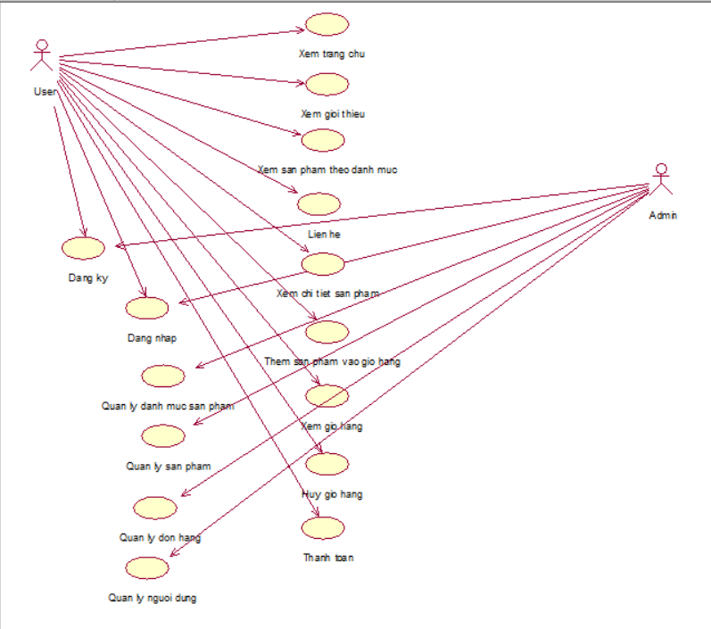

Hình 2.1 : Biểu đồ usecase tổng quát

### Biểu đồ usecase phân rã

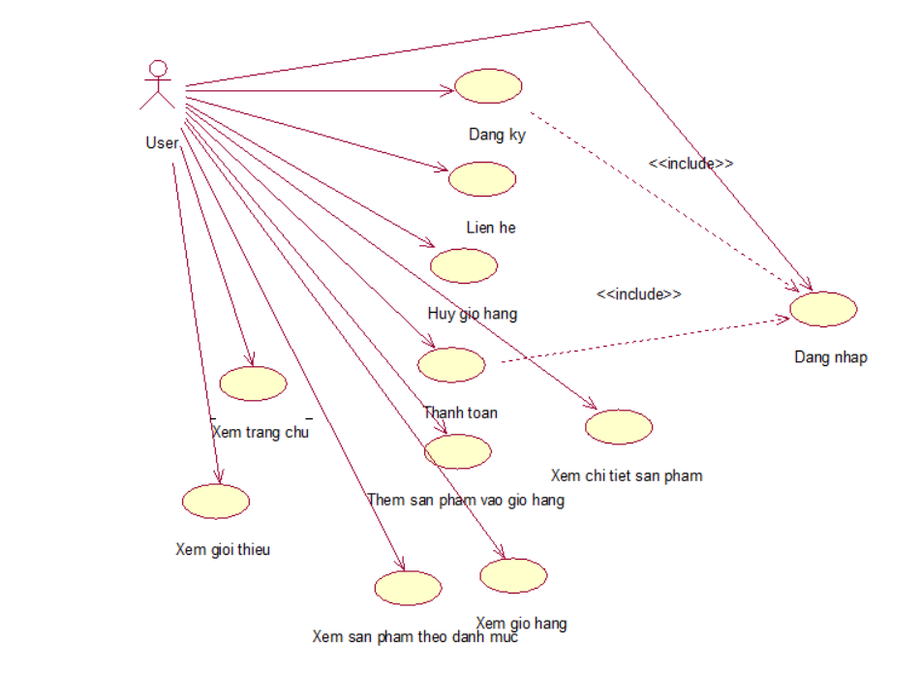

Hình 2.2 : Usecase phân rã font-end

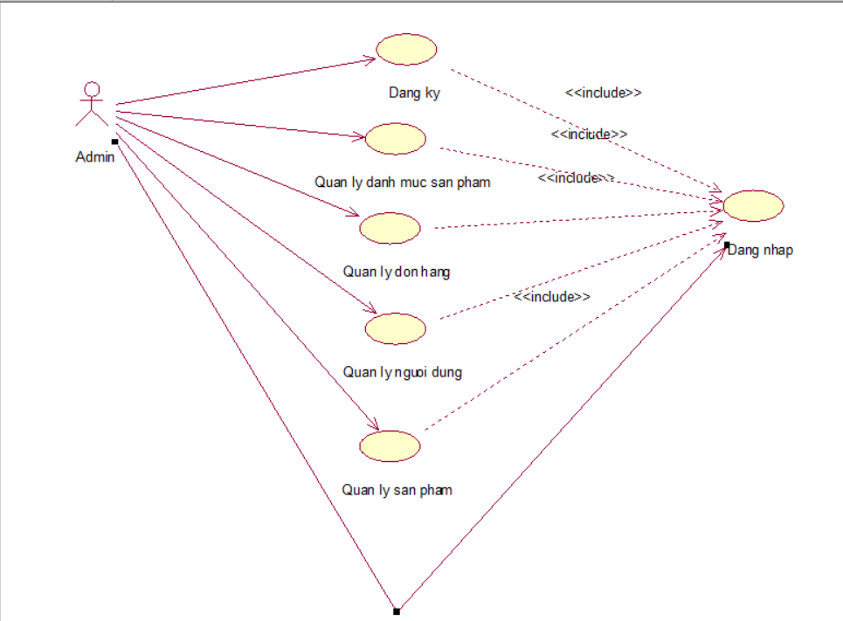

Hình 2.3 : Usecase phân rã back-end

### Đặc tả usecase

Bảng 2.2 : Đặc tả usecase “Đăng ký”

| Tên usecase | Đăng ký |
| --- | --- |
| Mô tả | Usecase cho phép khách hàng đăng ký tài khoản tại website |
| Actor | Khách hàng |
| Điều kiện kích hoạt | Người dùng chọn chức năng đăng ký từ hệ thống |
| Tiền điều kiện | Người dùng chưa có tài khoản trên hệ thống |
| Hậu điều kiện | Đăng ký thành công |
| Luồng sự kiện chính | |  |  |  | | --- | --- | --- | | STT | Tác nhân | Hành động | | 1 | Khách hàng | Chọn chức năng ký | | 2 | Hệ thống | Hiển thị form đăng ký | | 3 | Khách hàng | Nhập thông tin đăng ký | | 4 | Khách hàng | Nhấn nút đăng ký | | 5 | Hệ thống | Kiểm tra tính hợp lệ và đầy đủ của các trường khách hàng nhập | | 6 | Hệ thống | Kiểm tra tên tài khoản tồn tại hay không | | 7 | Hệ thống | Chuyển đến trang đăng nhập | |
| Luồng sự kiện thay thế | |  |  |  | | --- | --- | --- | | STT | Tác nhân | Hành động | | 5a | Hệ thống | Thông báo lỗi: “vui lòng điền đầy đủ thông tin” nếu nhập thiếu một trong các trường trên | | 6a | Hệ thống | Thông báo lỗi: “tên tài khoản đã tồn tại” nếu email này đã được đăng ký tài khoản | |

Bảng 2.3: Đặc tả usecase “Đăng nhập”

| Tên usecase | Đăng nhập |
| --- | --- |
| Mô tả | Usecase cho phép khách hàng và quản trị viên đăng nhập vào hệ thống để có thể sử dụng các chức năng yêu cầu đăng nhập |
| Actor | Khách hàng, quản trị viên |
| Điều kiện kích hoạt | Người dùng chọn chức năng đăng nhập từ hệ thống |
| Tiền điều kiện | Người dùng đã đăng ký tài khoản |
| Hậu điều kiện | Đăng nhập thành công |
| Luồng sự kiện chính | |  |  |  | | --- | --- | --- | | STT | Tác nhân | Hành động | | 1 | Khách hàng, quản trị viên | Chọn chức năng đăng nhập | | 2 | Hệ thống | Hiển thị form đăng nhập | | 3 | Khách hàng, quản trị viên | Nhập tài khoản và mật khẩu | | 4 | Khách hàng, quản trị viên | Nhấn nút đăng nhập | | 5 | Hệ thống | Kiểm tra tính hợp lệ và đầy đủ của các trường khách hàng, quản trị viên nhập | | 6 | Hệ thống | Kiểm tra tài khoản tồn tại hay không | | 7 | Hệ thống | Chuyển đến trang chủ | |
| Luồng sự kiện thay thế | |  |  |  | | --- | --- | --- | | STT | Tác nhân | Hành động | | 5a | Hệ thống | Thông báo lỗi: “vui lòng điền đầy đủ thông tin” nếu nhập thiếu tài khoản, mật khẩu hoặc cả hai | | 6a | Hệ thống | Thông báo lỗi: “tài khoản / mật khẩu không đúng” nếu không tìm thấy tài khoản và mật khẩu nào trong hệ thống | |

Bảng 2.4 : Đặc tả usecase “Xem sản phẩm ”

| Tên usecase | Xem sản phẩm |
| --- | --- |
| Mô tả | Use case này cho phép khách hàng xem danh sách các sản phẩm |
| Actor | Khách hàng, quản trị viên |
| Điều kiện kích hoạt | Người dùng chọn “Sản phẩm” từ Menu trang chủ |
| Tiền điều kiện | Không có |
| Hậu điều kiện | Không có |
| Luồng sự kiện chính | |  |  |  | | --- | --- | --- | | STT | Tác nhân | Hành động | | 1 | Khách hàng | Chọn “Sản phẩm” | | 2 | Hệ thống | Lấy thông tin từ bảng PRODUCTS | | 3 | Hệ thống | Hiển thị các thông tin của sản phẩm gồm ảnh, tên, giá… | |
| Luồng sự kiện thay thế | Không |

Bảng 2.5 : Đặc tả usecase “Thêm giỏ hàng”

| Tên usecase | Thêm giỏ hàng |
| --- | --- |
| Mô tả | Usecase cho phép khách hàng thêm sản phẩm vào giỏ hàng |
| Actor | Khách hàng |
| Điều kiện kích hoạt | Người dùng chọn chức năng thêm giỏ hàng |
| Tiền điều kiện | Người dùng chọn bất kì một sản phẩm nào đó rồi bấm vào nút thêm giỏ hàng |
| Hậu điều kiện | Người dùng thêm giỏ hàng thành công |
| Luồng sự kiện chính | |  |  |  | | --- | --- | --- | | STT | Tác nhân | Hành động | | 1 | Khách hàng | Chọn một sản phẩm bất kì nào đó | | 2 | Hệ thống | Hiển thị chi tiết sản phẩm và nút thêm giỏ hàng | | 4 | Khách hàng | Nhấn nút thêm giỏ hàng | | 5 | Hệ thống | Thêm sản phẩm vừa chọn vào giỏ hàng | |
| Luồng sự kiện thay thế | Không |

Bảng 2.6 : Đặc tả usecase “Đặt hàng”

| Tên usecase | Đặt hàng |
| --- | --- |
| Mô tả | Usecase cho phép khách hàng đặt hàng |
| Actor | Khách hàng |
| Điều kiện kích hoạt | Người dùng chọn chức năng đặt hàng |
| Tiền điều kiện | Người dùng sau khi thêm giỏ hàng và nhấn nút đặt hàng |
| Hậu điều kiện | Người dùng đặt hàng thành công |
| Luồng sự kiện chính | |  |  |  | | --- | --- | --- | | STT | Tác nhân | Hành động | | 1 | Khách hàng | Chọn chức năng đặt hàng | | 2 | Hệ thống | Hiển thị form đặt hàng | | 3 | Khách hàng | Nhập đầy đủ thông tin tài khoản thanh toán, địa chỉ nhận hàng | | 4 | Khách hàng | Nhấn nút đặt hàng | | 5 | Hệ thống | Kiểm tra tính hợp lệ và đầy đủ của các trường khách hàng nhập | | 6 | Hệ thống | Chuyển về trang chủ | |
| Luồng sự kiện thay thế | |  |  |  | | --- | --- | --- | | STT | Tác nhân | Hành động | | 5a | Hệ thống | Thông báo lỗi: “Vui lòng điền đầy đủ thông tin” nếu nhập thiếu một trong các trường trên | |

Bảng 2.7 : Đặc tả usecase “Quản lý danh mục sản phẩm”

| Tên usecase | Quản lý danh mục sản phẩm |
| --- | --- |
| Mô tả | Usecase cho phép quản trị viên xem, thêm, sửa, xóa danh mục sản phẩm |
| Actor | Quản trị viên |
| Điều kiện kích hoạt | Người dùng nhấn vào mục danh sách, tạo mới, chỉnh sửa, xóa |
| Tiền điều kiện | Người dùng sau khi đăng nhập thành công vào hệ thống và ở mục “Quản lý danh mục sản phẩm” |
| Hậu điều kiện | Hệ thống cập nhật danh sách danh mục sản phẩm |
| Luồng sự kiện chính | |  |  |  | | --- | --- | --- | | STT | Tác nhân | Hành động | | 1 | Quản trị viên | Chọn chức năng tạo mới hoặc cập nhật | | 2 | Hệ thống | Hiển thị form tạo mới danh mục sản phẩm hoặc cập nhật danh mục sản phẩm | | 3 | Quản trị viên | Nhập đầy đủ thông tin danh mục sản phẩm | | 4 | Quản trị viên | Nhấn nút thêm mới hoặc cập nhật | | 5 | Hệ thống | Kiểm tra tính hợp lệ và đầy đủ của các trường quản trị viên nhập | | 6 | Hệ thống | Chuyển về trang danh sách danh mục và hiển thị thêm danh mục mới hoặc cập nhật danh mục vừa chọn | | 7 | Quản trị viên | Chọn chức năng xóa | | 8 | Hệ thống | Xóa danh mục sản phẩm vừa chọn và các sản phẩm thuộc danh mục đó | |
| Luồng sự kiện thay thế | |  |  |  | | --- | --- | --- | | STT | Tác nhân | Hành động | | 5a | Hệ thống | Thông báo lỗi: “vui lòng điền đầy đủ thông tin” nếu nhập thiếu một trong các trường trên | |

Bảng 2.8 : Đặc tả usecase “Quản lý sản phẩm”

| Tên usecase | Quản lý sản phẩm |
| --- | --- |
| Mô tả | Usecase cho phép quản trị viên xem, thêm, sửa, xóa sản phẩm |
| Actor | Quản trị viên |
| Điều kiện kích hoạt | Người dùng nhấn vào mục danh sách, tạo mới, chỉnh sửa, xóa |
| Tiền điều kiện | Người dùng sau khi đăng nhập thành công vào hệ thống và ở mục “Quản lý sản phẩm” |
| Hậu điều kiện | Hệ thống cập nhật danh sách sản phẩm |
| Luồng sự kiện chính | |  |  |  | | --- | --- | --- | | STT | Tác nhân | Hành động | | 1 | Quản trị viên | Chọn chức năng tạo mới hoặc cập nhật | | 2 | Hệ thống | Hiển thị form tạo mới sản phẩm hoặc cập nhật sản phẩm | | 3 | Quản trị viên | Nhập đầy đủ thông tin sản phẩm | | 4 | Quản trị viên | Nhấn nút thêm mới hoặc cập nhật | | 5 | Hệ thống | Kiểm tra tính hợp lệ và đầy đủ của các trường quản trị viên nhập | | 6 | Hệ thống | Chuyển về trang danh sách sản phẩm và hiển thị thêm sản phẩm mới hoặc cập nhật sản phẩm vừa chọn | | 7 | Quản trị viên | Chọn chức năng xóa | | 8 | Hệ thống | Xóa sản phẩm vừa chọn | |
| Luồng sự kiện thay thế | |  |  |  | | --- | --- | --- | | STT | Tác nhân | Hành động | | 5a | Hệ thống | Thông báo lỗi: “vui lòng điền đầy đủ thông tin” nếu nhập thiếu một trong các trường trên | |

Bảng 2.9 : Đặc tả usecase “Quản lý tài khoản”

| Tên usecase | Quản lý tài khoản |
| --- | --- |
| Mô tả | Usecase cho phép quản trị viên xem, khóa hoặc mở khóa tài khoản |
| Actor | Quản trị viên |
| Điều kiện kích hoạt | Người dùng nhấn vào mục danh sách, khóa hoặc mở khóa |
| Tiền điều kiện | Người dùng sau khi đăng nhập thành công vào hệ thống và ở mục “Quản lý tài khoản” |
| Hậu điều kiện | Hệ thống cập nhật danh sách khoản |
| Luồng sự kiện chính | |  |  |  | | --- | --- | --- | | STT | Tác nhân | Hành động | | 1 | Quản trị viên | Chọn chức năng khóa hoặc mở khóa tài khoản | | 2 | Hệ thống | Cập nhật trạng thái hoạt động / không hoạt động của tài khoản và chuyển về trang danh sách | |
| Luồng sự kiện thay thế | Không |

Bảng 2.10 : Đặc tả usecase “Xem Giới thiệu”

| Tên usecase | Xem giới thiệu |
| --- | --- |
| Mô tả | Usecase cho phép người dùng xem giới thiệu về website |
| Actor | Người dùng |
| Điều kiện kích hoạt | Không có |
| Tiền điều kiện | Không có |
| Hậu điều kiện | Không có |
| Luồng sự kiện chính | |  |  |  | | --- | --- | --- | | STT | Tác nhân | Hành động | | 1 | Người dùng | Chọn “Giới thiệu” | | 2 | Hệ thống | Hiển thị thông tin về website | |
| Luồng sự kiện thay thế | Không |

Bảng 2.11 : Đặc tả usecase “Quản lý đơn hàng”

|  |  |
| --- | --- |
| Tên usecase | Quản lý đơn hàng |
| Mô tả | Usecase cho phép quản trị viên cập nhật trạng thái đơn hàng |
| Actor | Quản trị viên |
| Điều kiện kích hoạt | Người dùng nhấn vào mục cập nhật trạng thái |
| Tiền điều kiện | Người dùng sau khi đăng nhập thành công vào hệ thống và ở mục “Quản lý đơn hàng” |
| Hậu điều kiện | Hệ thống cập nhật danh sách đơn hàng |
| Luồng sự kiện chính | |  |  |  | | --- | --- | --- | | STT | Tác nhân | Hành động | | 1 | Quản trị viên | Chọn chức năng cập nhật trạng thái đơn hàng | | 2 | Hệ thống | Chuyển về trang danh sách đơn hàng và cập nhật trạng thái | |
| Luồng sự kiện thay thế | Không |

Bảng 2.12 : Đặc tả usecase “Xem chi tiết sản phẩm ”

| Tên usecase | Xem chi tiết sản phẩm |
| --- | --- |
| Mô tả | Usecase cho phép người dùng xem chi tiết của sản phẩm |
| Actor | Người dùng |
| Điều kiện kích hoạt | Không có |
| Tiền điều kiện | Không có |
| Hậu điều kiện | Không |
| Luồng sự kiện chính | |  |  |  | | --- | --- | --- | | STT | Tác nhân | Hành động | | 1 | Người dùng | Chọn “Xem chi tiết” | | 2 | Hệ thống | Hệ thống hiển thị chi tiết về sản phẩm đó cho người dùng | |
| Luồng sự kiện thay thế | Không |

## Phân tích biểu đồ hoạt động

Hình 2.6 : Biểu đồ hoạt động “Đăng nhập”

Hình 2.7 : Biểu đồ hoạt động “Đăng ký”

Hình 2.9 : Biểu đồ hoạt động “Đặt hàng”

Hình 2.10 : Biểu đồ hoạt động “Thêm sản phẩm”

Hình 2.11 : Biểu đồ hoạt động “Cập nhật sản phẩm”

Hình 2.12 : Biểu đồ hoạt động “Xóa sản phẩm”

Hình 2.15 : Biểu đồ hoạt động “Cập nhật trạng thái đơn hàng”

## Phân tích biểu đồ tuần tự

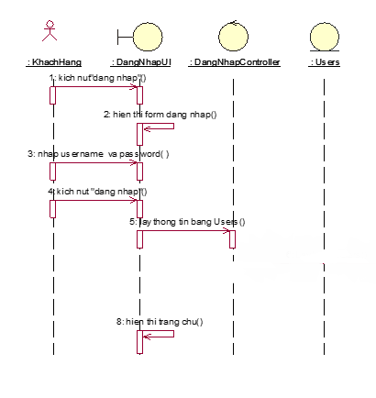

Hình 2.17 : Biểu đồ tuần tự “Đăng nhập”

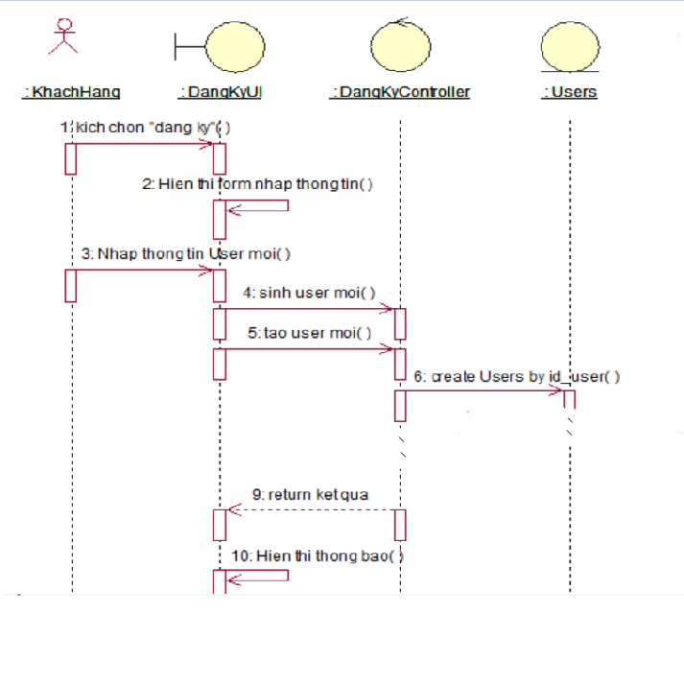

Hình 2.18 : Biểu đồ tuần tự “Đăng ký”

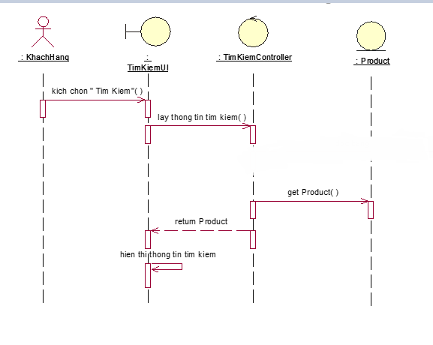

Hình 2.19 : Biểu đồ tuần tự “Tìm kiếm”

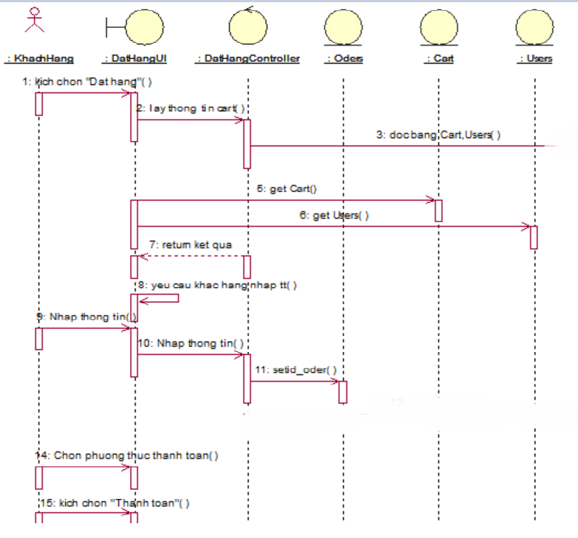

Hình 2.20 : Biểu đồ tuần tự “Đặt hàng”

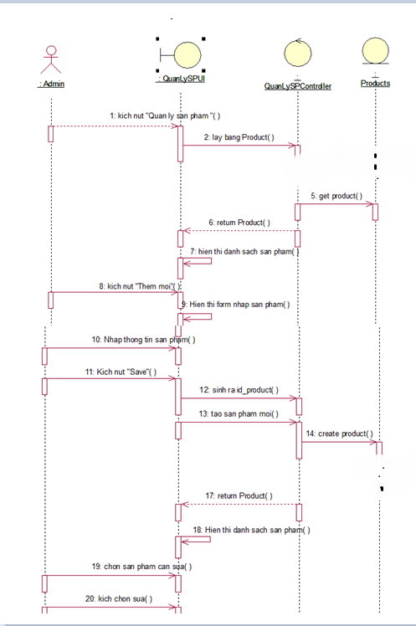

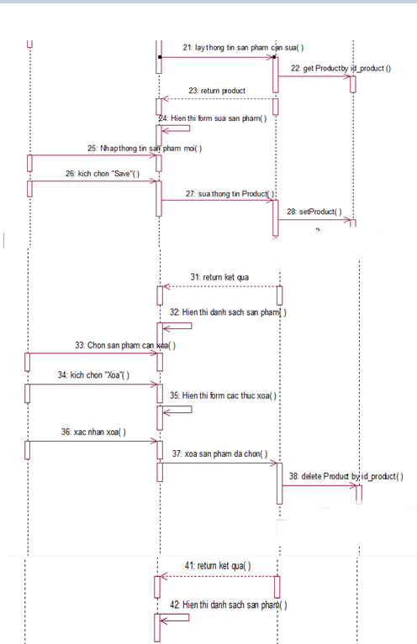

Hình 2.21 : Biểu đồ tuần tự “Quản lý sản phẩm”

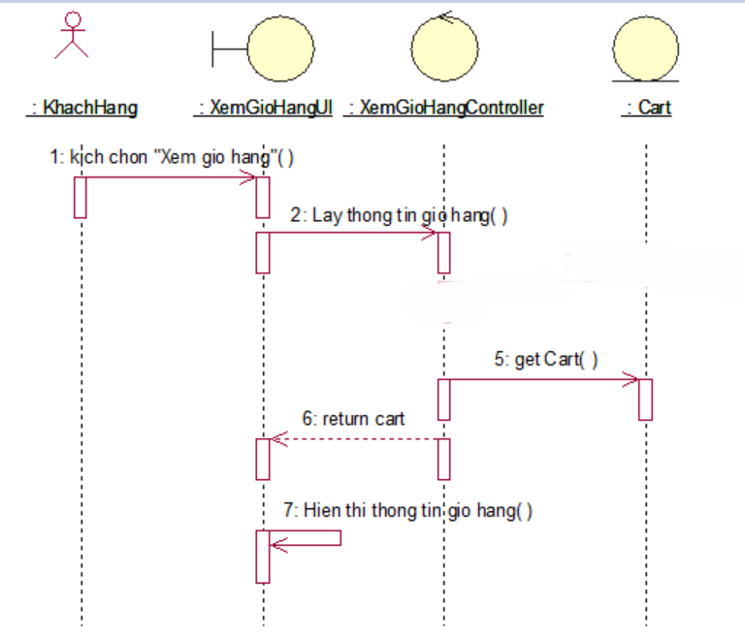

Hình 2.22 : Biểu đồ tuần tự “Xem giỏ hàng ”

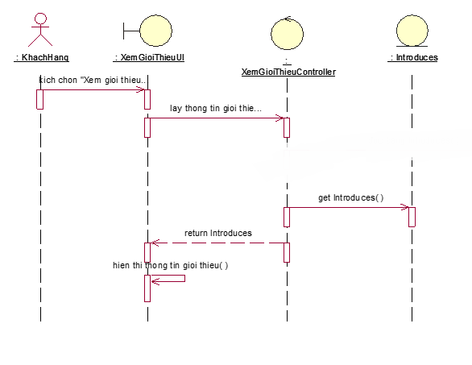

Hình 2.23 : Biểu đồ tuần tự “Xem giới thiệu”

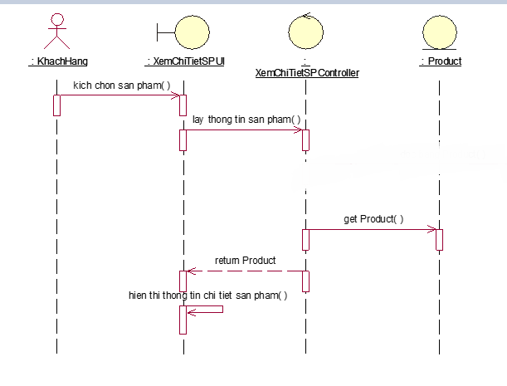

Hình 2.24 : Biểu đồ tuần tự “Xem chi tiết sản phẩm”

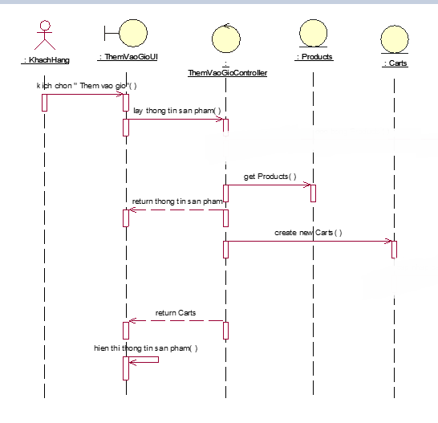

Hình 2.25 : Biểu đồ tuần tự “Thêm sản phẩm vào giỏ hàng ”

## Biểu đồ thực thể liên kết

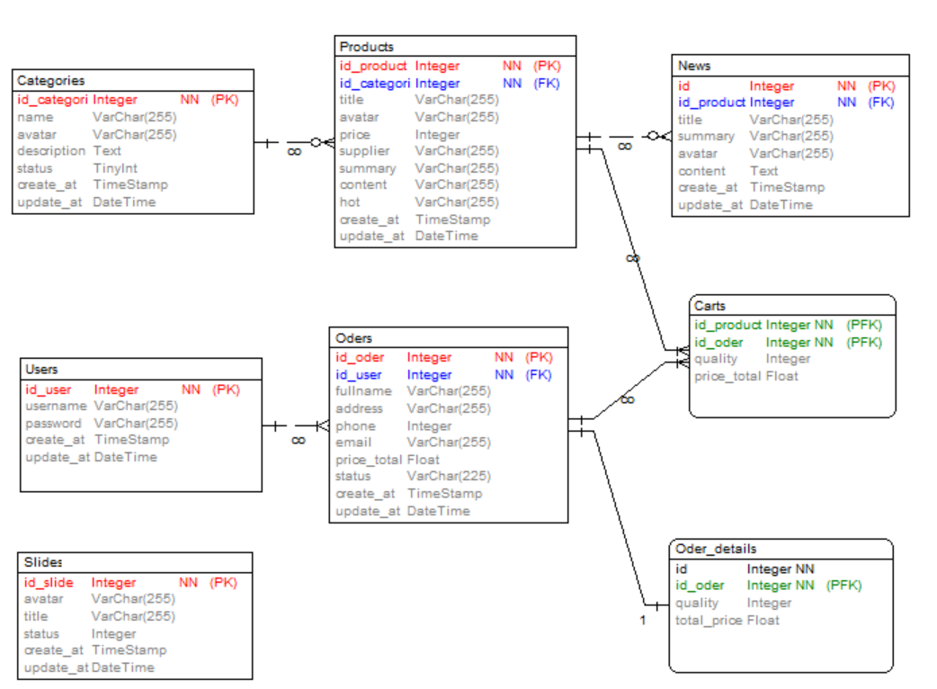

Hình 2.26 : Biểu đồ thực thể liên kết

## Thiết kế cơ sở dữ liệu

Hình 2.27 : Sơ đồ cơ sở dữ liệu

### Bảng dữ liệu “admins”

Mục đích: lưu thông tin quản trị viên

Danh sách thuộc tính:

Bảng 2.13 : Mô tả bảng admins

|  |  |  |  |
| --- | --- | --- | --- |
| Tên thuộc tính | Diễn giải | Kiểu dữ liệu | Ràng buộc |
| id | Mã quản trị viên | Int (11) | Primary key |
| name | Họ tên | Varchar (255) |  |
| email | Email | Varchar (255) |  |
| password | Mật khẩu | Text |  |

### Bảng dữ liệu “users”

Mục đích: lưu thông tin khách hàng

Danh sách thuộc tính:

Bảng 2.14 : Mô tả bảng users

|  |  |  |  |
| --- | --- | --- | --- |
| Tên thuộc tính | Diễn giải | Kiểu dữ liệu | Ràng buộc |
| id | Mã khách hàng | Int (11) | Primary key |
| name | Họ tên | Varchar (255) |  |
| email | Email | Varchar (255) |  |
| password | Mật khẩu | Text |  |
| phone | Số điện thoại | Varchar (10) |  |
| address | Địa chỉ | Text |  |
| status | Trạng thái hoạt động | Int (11) |  |

### Bảng dữ liệu “categories”

Mục đích: lưu thông tin danh mục

Danh sách thuộc tính:

Bảng 2.15 : Mô tả bảng categories

|  |  |  |  |
| --- | --- | --- | --- |
| Tên thuộc tính | Diễn giải | Kiểu dữ liệu | Ràng buộc |
| id | Mã danh mục | Int (11) | Primary key |
| name | Tên danh mục | Varchar (255) |  |
| image | Ảnh danh mục | Text |  |

### Bảng dữ liệu “products”

Mục đích: lưu thông tin sản phẩm

Danh sách thuộc tính:

Bảng 2.16 : Mô tả bảng products

|  |  |  |  |
| --- | --- | --- | --- |
| Tên thuộc tính | Diễn giải | Kiểu dữ liệu | Ràng buộc |
| id | Mã sản phẩm | Int (11) | Primary key |
| name | Tên sản phẩm | Varchar (255) |  |
| price | Giá tiền | Int (11) |  |
| qty | Số lượng | Int (11) |  |
| description | Mô tả | Text |  |
| category_id | Mã danh mục | Int (11) | Foreign key |
| image | Hình ảnh | Text |  |
| unit | Đơn vị | Varchar (255) |  |

### Bảng dữ liệu “orders”

Mục đích: lưu thông tin đơn hàng

Danh sách thuộc tính:

Bảng 2.18 : Mô tả bảng orders

|  |  |  |  |
| --- | --- | --- | --- |
| Tên thuộc tính | Diễn giải | Kiểu dữ liệu | Ràng buộc |
| id | Mã đơn hàng | Char (20) | Primary key |
| user_id | Mã khách hàng | Int (11) | Foreign key |
| total | Tổng tiền | Int (11) |  |
| status | Trạng thái đơn hàng | Int (11) |  |
| shipping_code | Mã vận đơn | Text |  |
| address | Địa chỉ nhận hàng | Text |  |
| type | Phương thức thanh toán | Int (11) |  |
| name | Tên người nhận | Varchar (255) |  |
| tel | Số điện thoại | Varchar (255) |  |
| created_at | Thời gian tạo đơn hàng | Timestamp |  |
| updated_at | Thời gian cập nhật đơn hàng | Datetime |  |

### Bảng dữ liệu “order_details”

Mục đích: lưu thông tin chi tiết đơn hàng

Danh sách thuộc tính:

Bảng 2.19 : Mô tả bảng order_details

|  |  |  |  |
| --- | --- | --- | --- |
| Tên thuộc tính | Diễn giải | Kiểu dữ liệu | Ràng buộc |
| id | Mã chi tiết đơn hàng | Int (11) | Primary key |
| order_id | Mã đơn hàng | Char (20) | Foreign key |
| product_id | Mã sản phẩm | Int (11) | Foreign key |
| qty | Số lượng | Int (11) |  |
| price | Giá tiền | Int (11) |  |

## Phác thảo giao diện

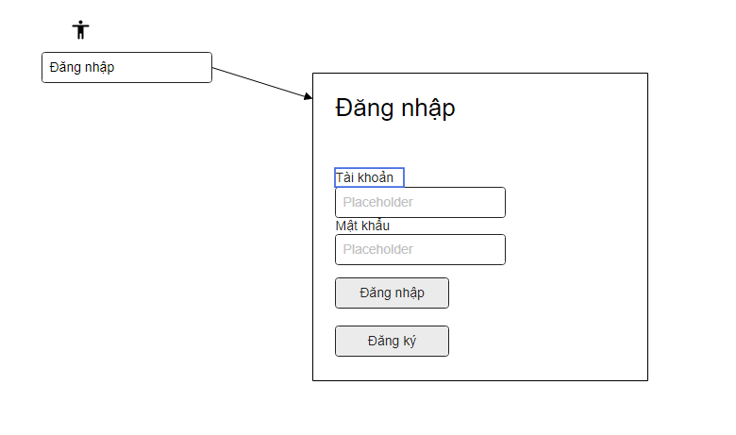

Hình 2.28 : Giao diện trang đăng nhập

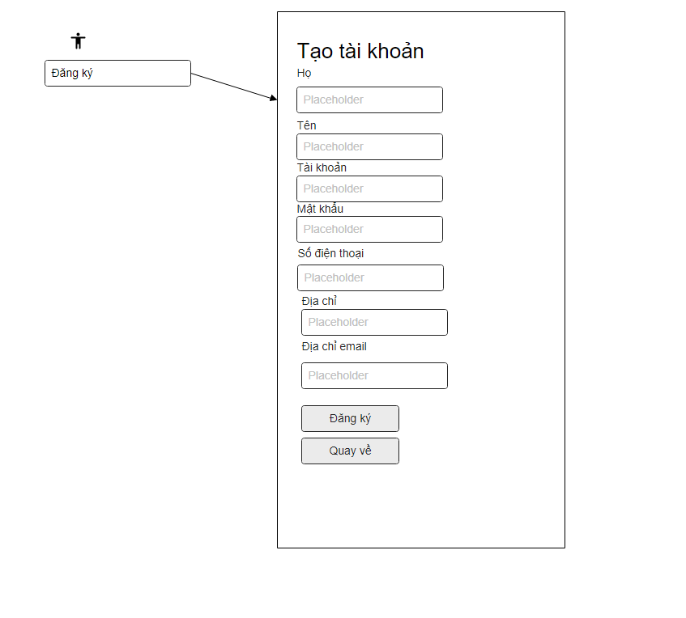

Hình 2.29 : Giao diện trang đăng ký

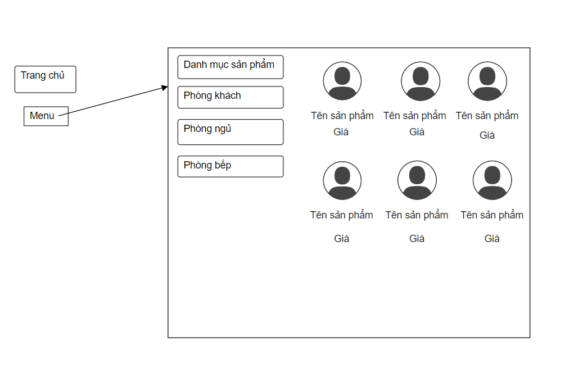

Hình 2.30 : Giao diện trang Xem sản phẩm

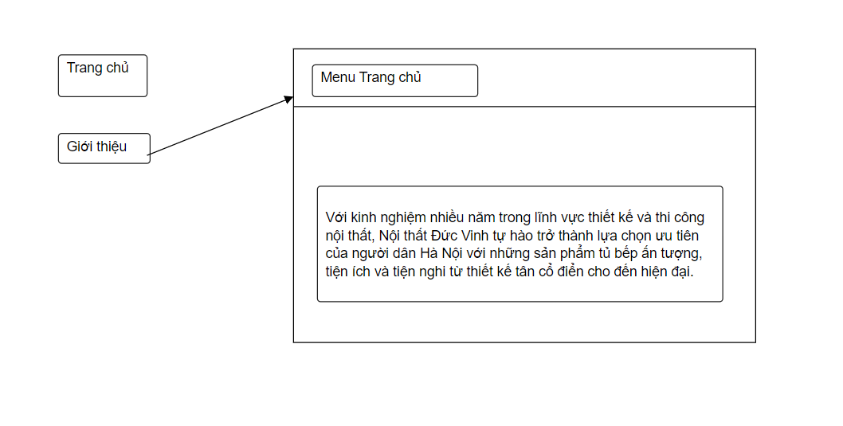

Hình 2.31 : Giao diện trang xem giới thiệu

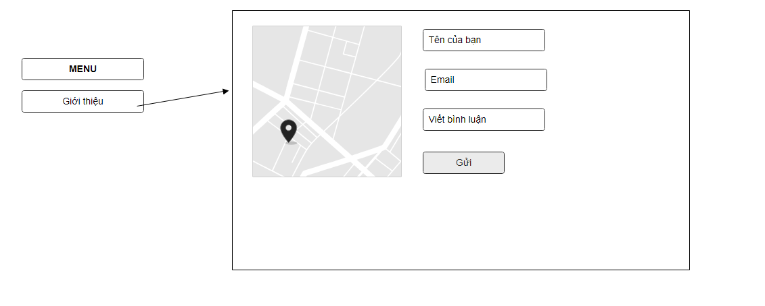

Hình 2.32 : Giao diện trang liên hệ

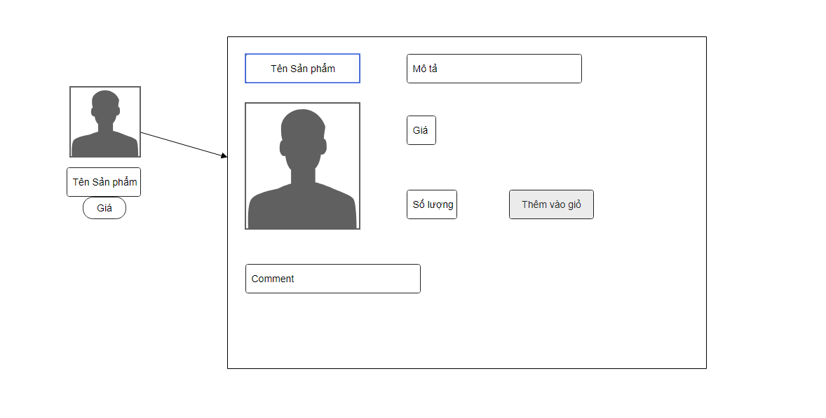

Hình 2.33 : Giao diện chi tiết sản phẩm

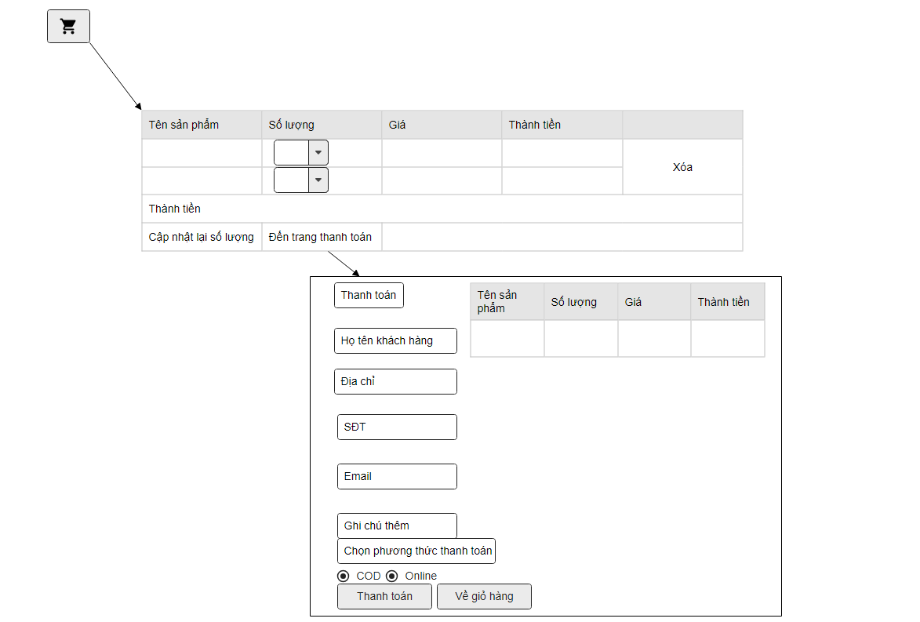

Hình 2.34 : Giao diện giỏ hàng

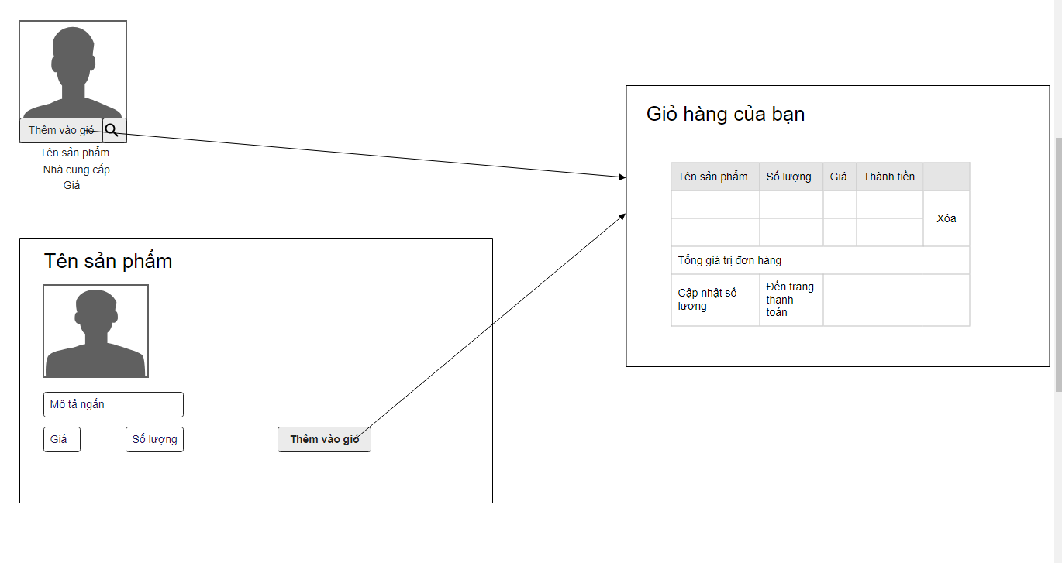

Hình 2.35 : Giao diện trang thêm vào giỏ hàng

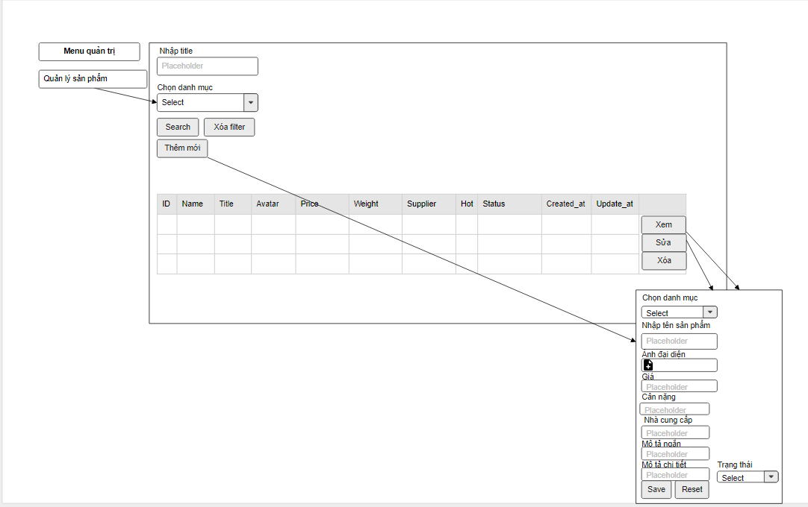

Hình 2.36 : Giao diện quản lý sản phẩm

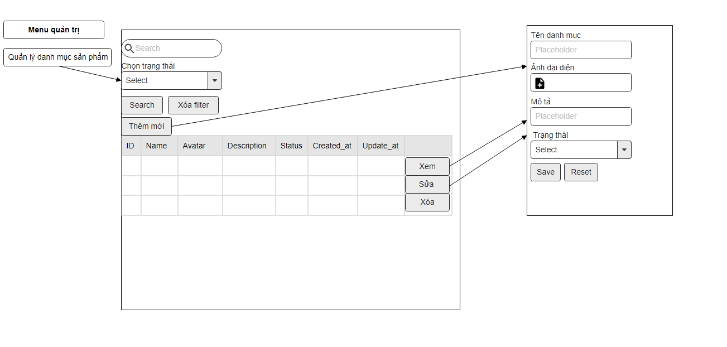

Hình 2.37 : Giao diện Quản lý danh mục

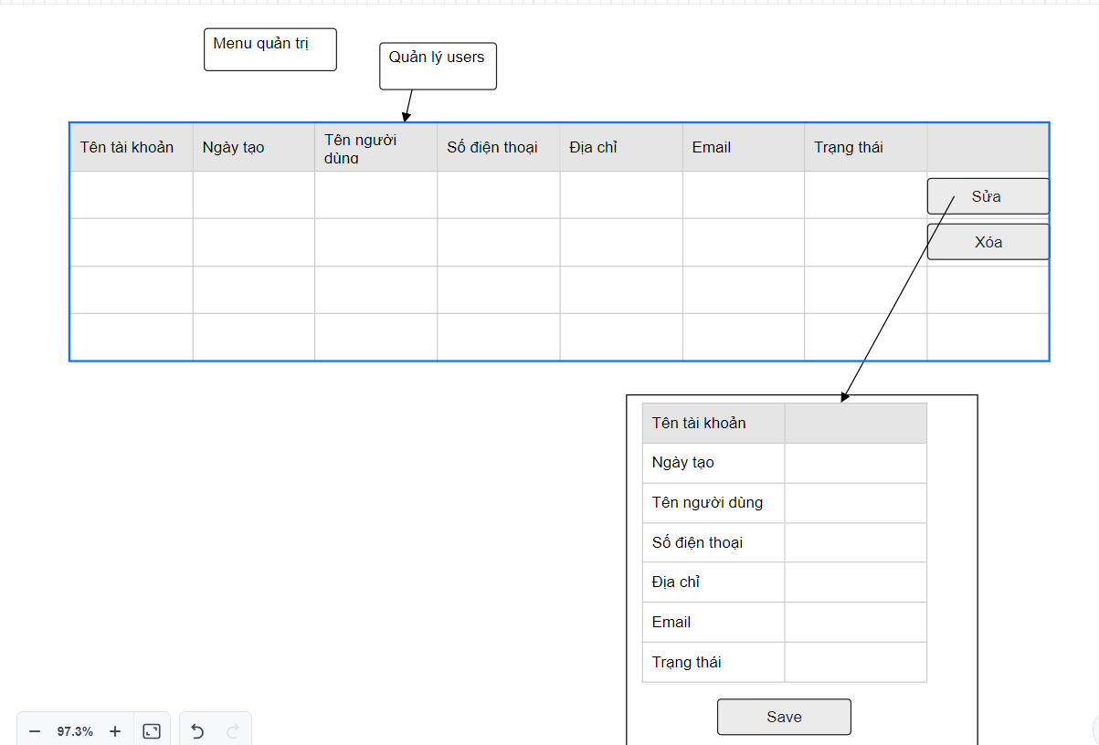

Hình 2.38 : Giao diện quản lý người dùng

# CÀI ĐẶT VÀ KIỂM THỬ CHƯƠNG TRÌNH

## Kết quả cài đặt chương trình

### Giao diện trang bán hàng

* Giao diện trang chủ
* Bố cục của trang bán hàng gồm có 3 phần chính là phần đầu trang (header), phần thân trang (body) và phần chân trang (footer).
* Phần đầu trang hiển thị các chức năng Đăng nhập / Đăng ký, logo, menu điều hướng, giỏ hàng, danh mục, thanh tìm kiếm.

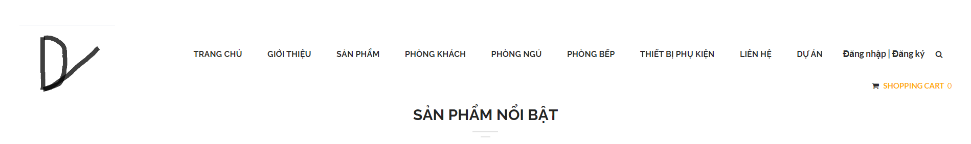

Hình 3.1 : Giao diện phần đầu trang

* Phần thân trang sẽ hiển thị ngẫu nhiên các sản phẩm chính của các danh mục sản phẩm mà cửa hàng đang bày bán. Các sản phẩm được hiển thị với đầy đủ thông tin như hình ảnh, tên sản phẩm, giá cả. Khách hàng hoàn toàn có thể tiến hành đặt hàng bằng cách bấm “Đặt mua”.

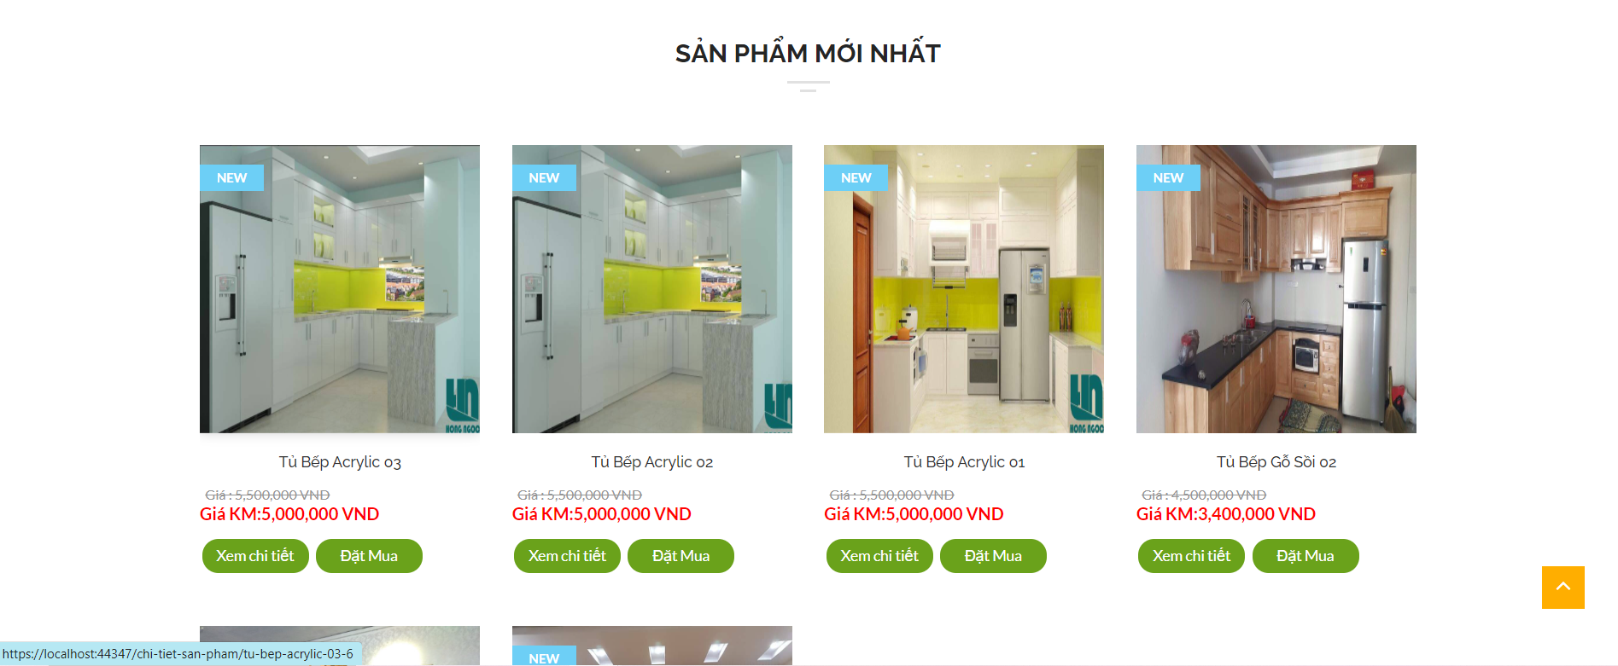

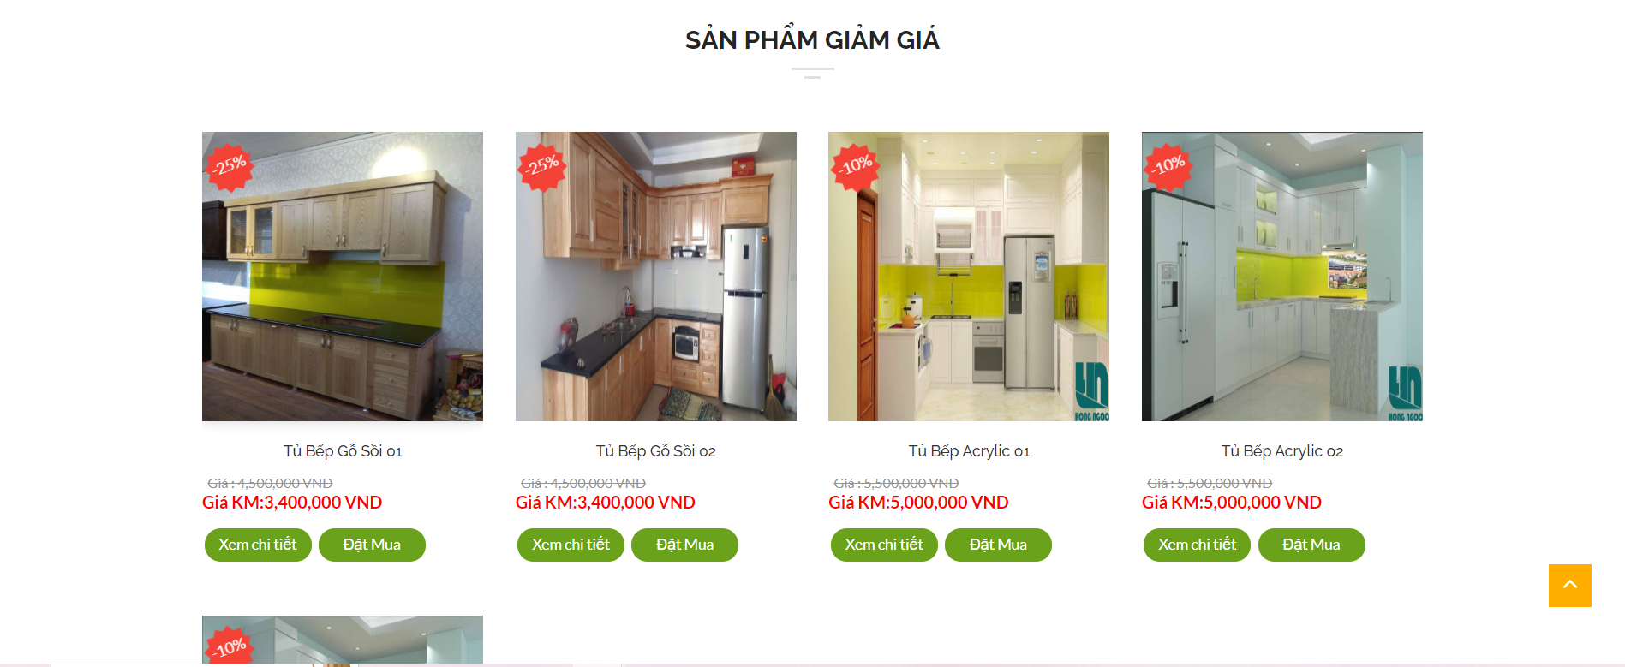

Hình 3.2 : Giao diện sản phẩm ở thân trang

* Phần chân trang sẽ hiển thị địa chỉ liên hệ và các thông tin khác của trang web.

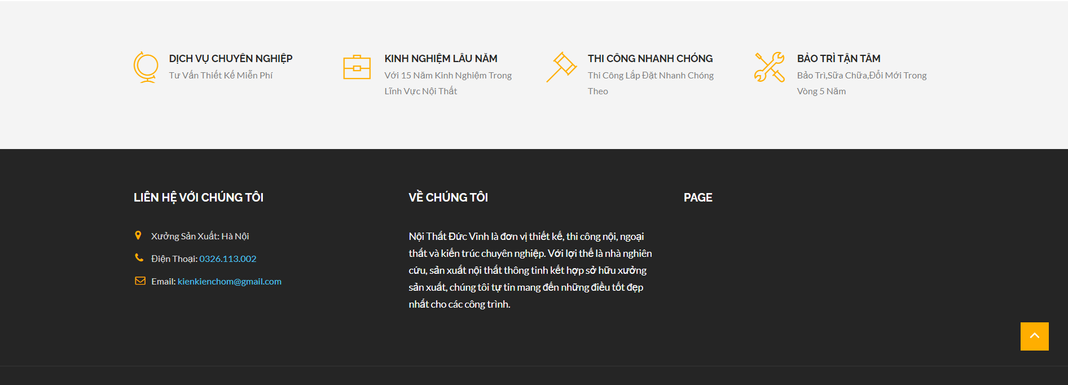

Hình 3.3 : Giao diện chân trang

* Giao diện đăng ký / đăng nhập
* Người dùng có thể đăng ký tài khoản để trở thành thành viên của cửa hàng, qua đó có thể tiến hành đặt hàng cũng như quản lý đơn hàng. Các thông tin đăng ký bao gồm: họ tên, email, mật khẩu, giới tính, ngày sinh, số điện thoại, địa chỉ.

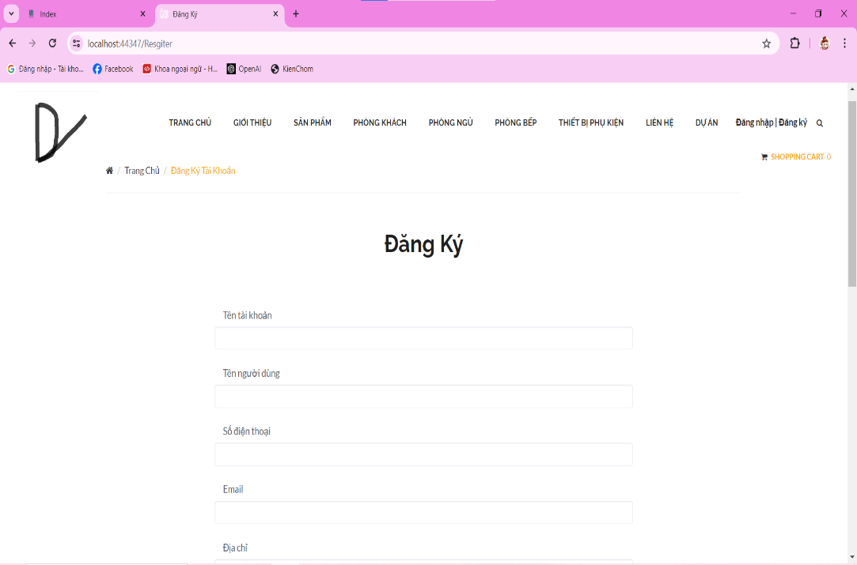

Hình 3.4 : Trang đăng ký người dùng

* Sau khi đăng ký hoàn tất, người dùng có thể đăng nhập bằng địa chỉ email và mật khẩu vừa đăng ký để tiến hành đặt hàng.

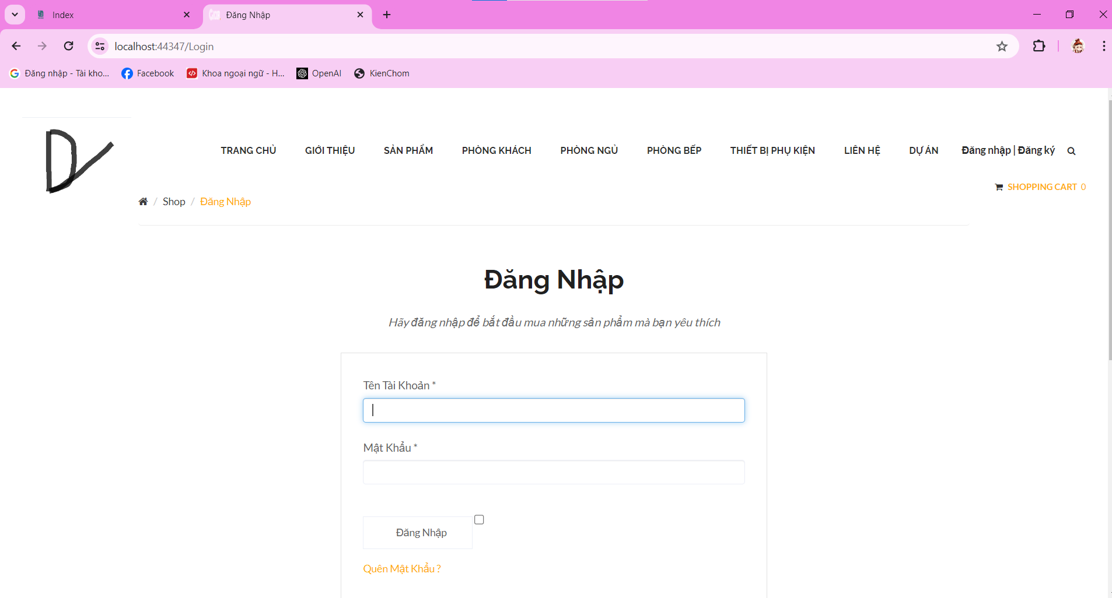

Hình 3.5 : Trang đăng nhập người dùng

* Giao diện trang sản phẩm
* Khi nhấn vào mục Sản Phẩm trên thanh menu ở trang chủ, người dùng có thể thấy được toàn bộ sản phẩm của cửa hàng và có thể lọc theo danh mục sản phẩm.
* Các sản phẩm được phân trang hiển thị 1 vài sản phẩm cho mỗi trang, tránh hiển thị quá nhiều sản phẩm trong 1 trang khiến cho người dùng cảm thấy rối mắt.

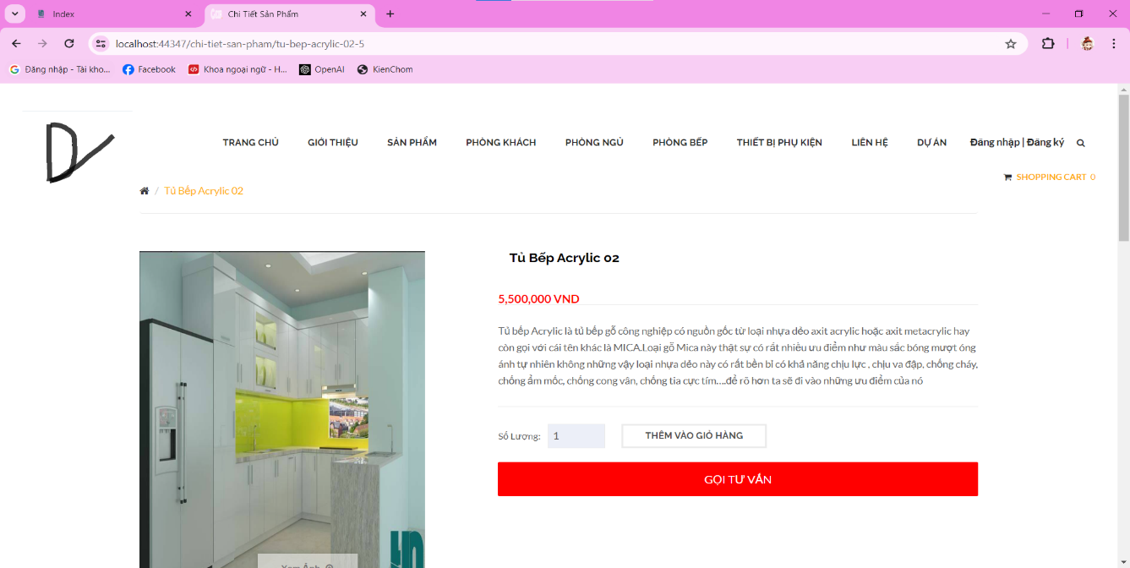

Hình 3.7 : Chi tiết sản phẩm

* Giao diện trang giỏ hàng và đặt hàng
* Khi khách hàng tiến hành thêm sản phẩm vào giỏ hàng, một thông báo nhỏ sẽ hiển thị ở góc phải màn hình.

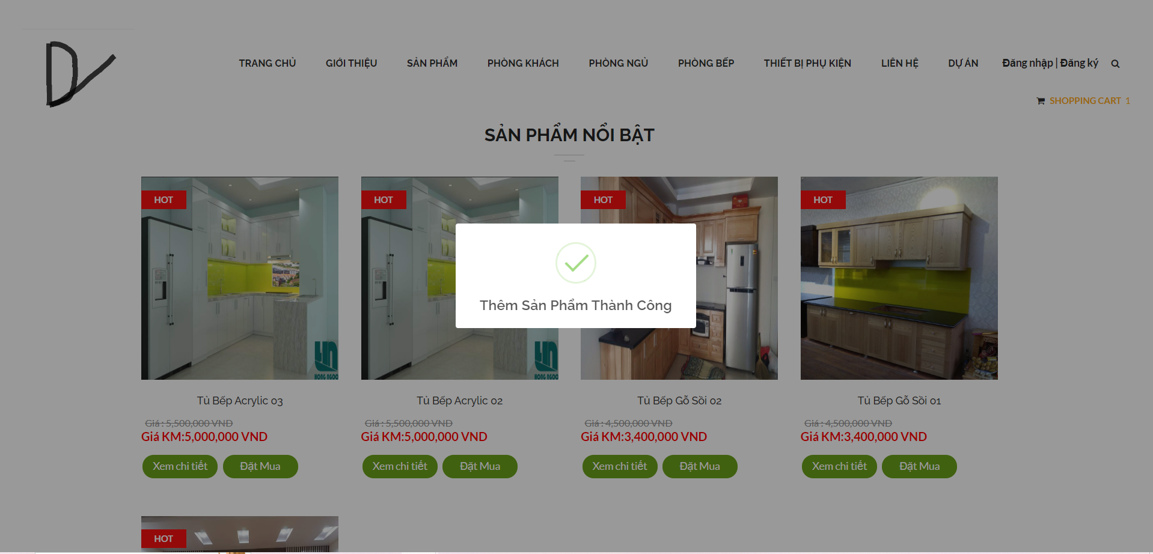

Hình 3.8 : Thêm vào giỏ hàng thành công

* Khi nhấp vào giỏ hàng thì sẽ hiển thị các sản phẩm mà người dùng đã thêm vào, bên cạnh đó người dùng còn có thể xóa sản phẩm, tăng / giảm số lượng sản phẩm muốn mua.

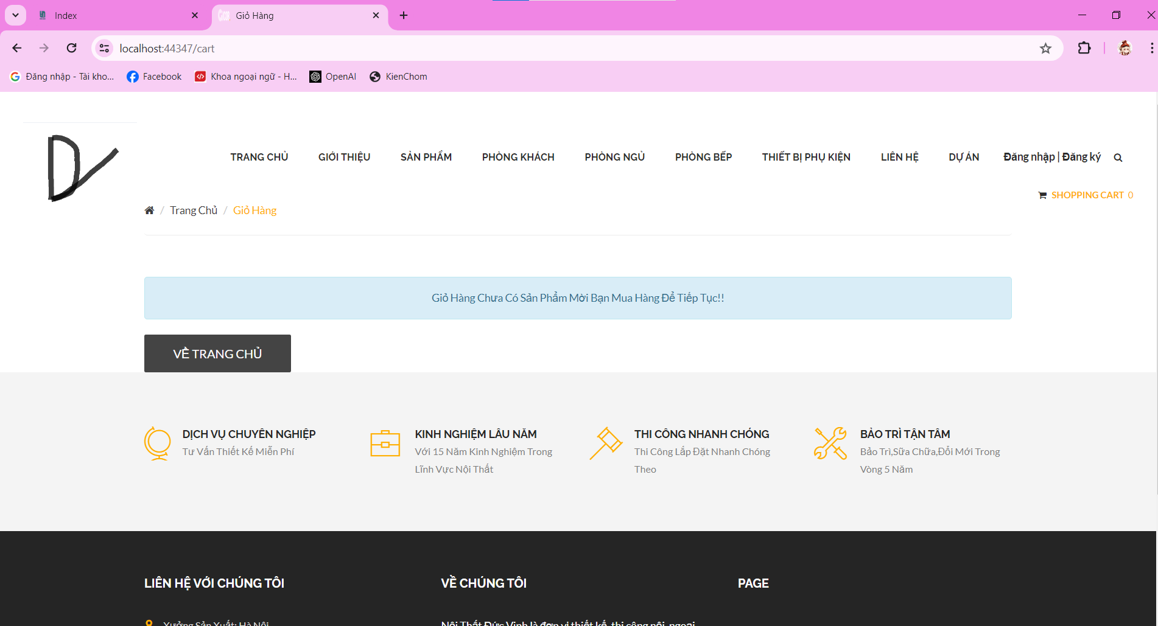

Hình 3.9 : Giao diện trang giỏ hàng

* Sau đó người dùng bấm vào Đặt Hàng, sẽ hiện ra trang nhập thông tin và địa chỉ khách hàng để tiến hành vận chuyển. Nhấn “Đặt hàng” để xác nhận.

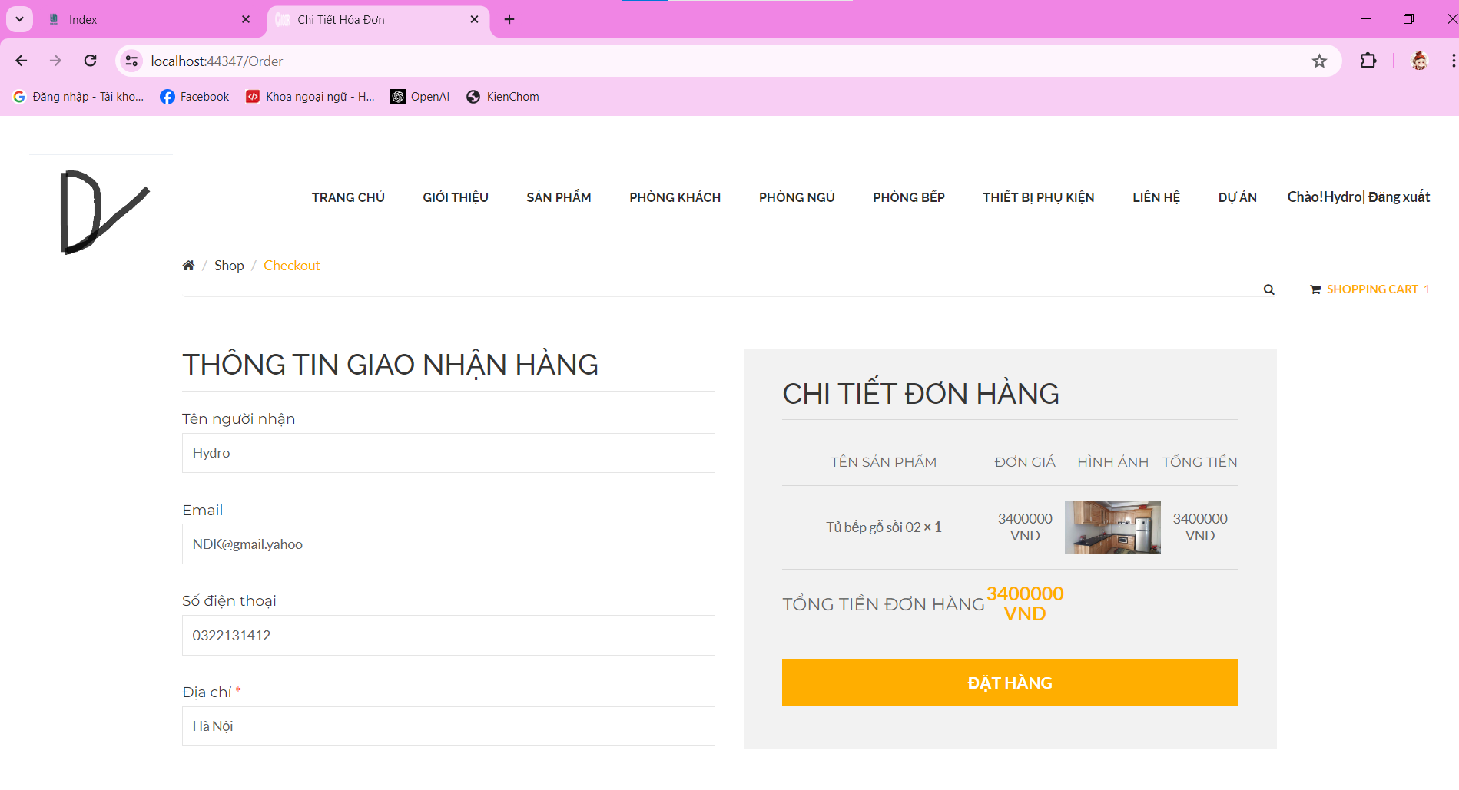

Hình 3.10 : Trang thông tin thanh toán

### Giao diện trang quản trị

* Giao diện đăng nhập
* Trang quản trị và trang của người dùng là hai trang hoàn toàn độc lập với nhau.
* Đường dẫn của trang quản trị là: http://localhost/admin, trong đó http://localhost là địa chỉ cục bộ và có thể thay đổi khi triển khai lên mạng internet công khai.
* Giao diện đăng nhập trang quản trị: quản trị viên đăng nhập tài khoản quản trị bằng email và mật khẩu của mình để truy cập hệ thống quản lý.
* Tài khoản và mật khẩu mặc định là: admin / 123456.

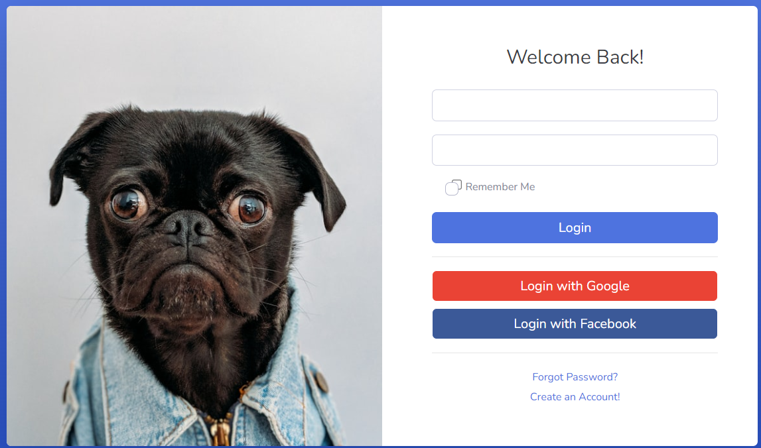

Hình 3.14 : Giao diện đăng nhập trang quản trị

* Menu của trang quản trị sẽ có các mục bao gồm: Quản lý danh mục, Quản lý sản phẩm, Quản lý tài khoản Quản lý đơn hàng.

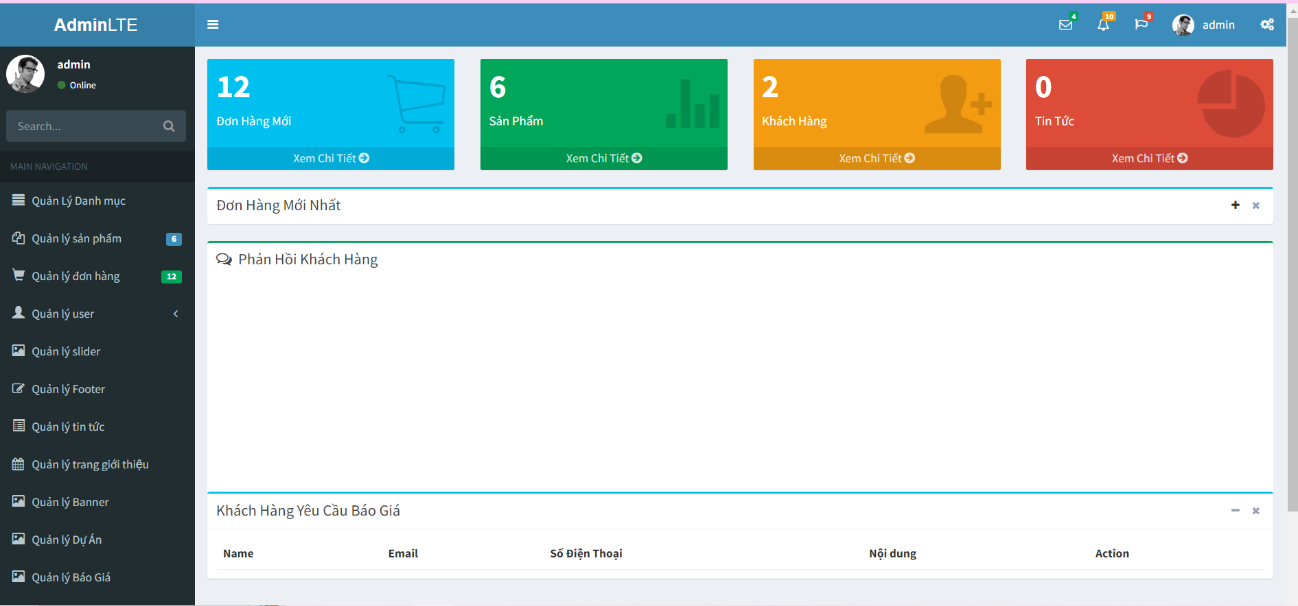

Hình 3.15 : Giao diện chính của trang quản trị

* Quản lý danh mục
* Trang quản lý danh mục thể hiện danh sách các danh mục của website, hình ảnh, tên danh mục và các chức năng sửa, xóa.

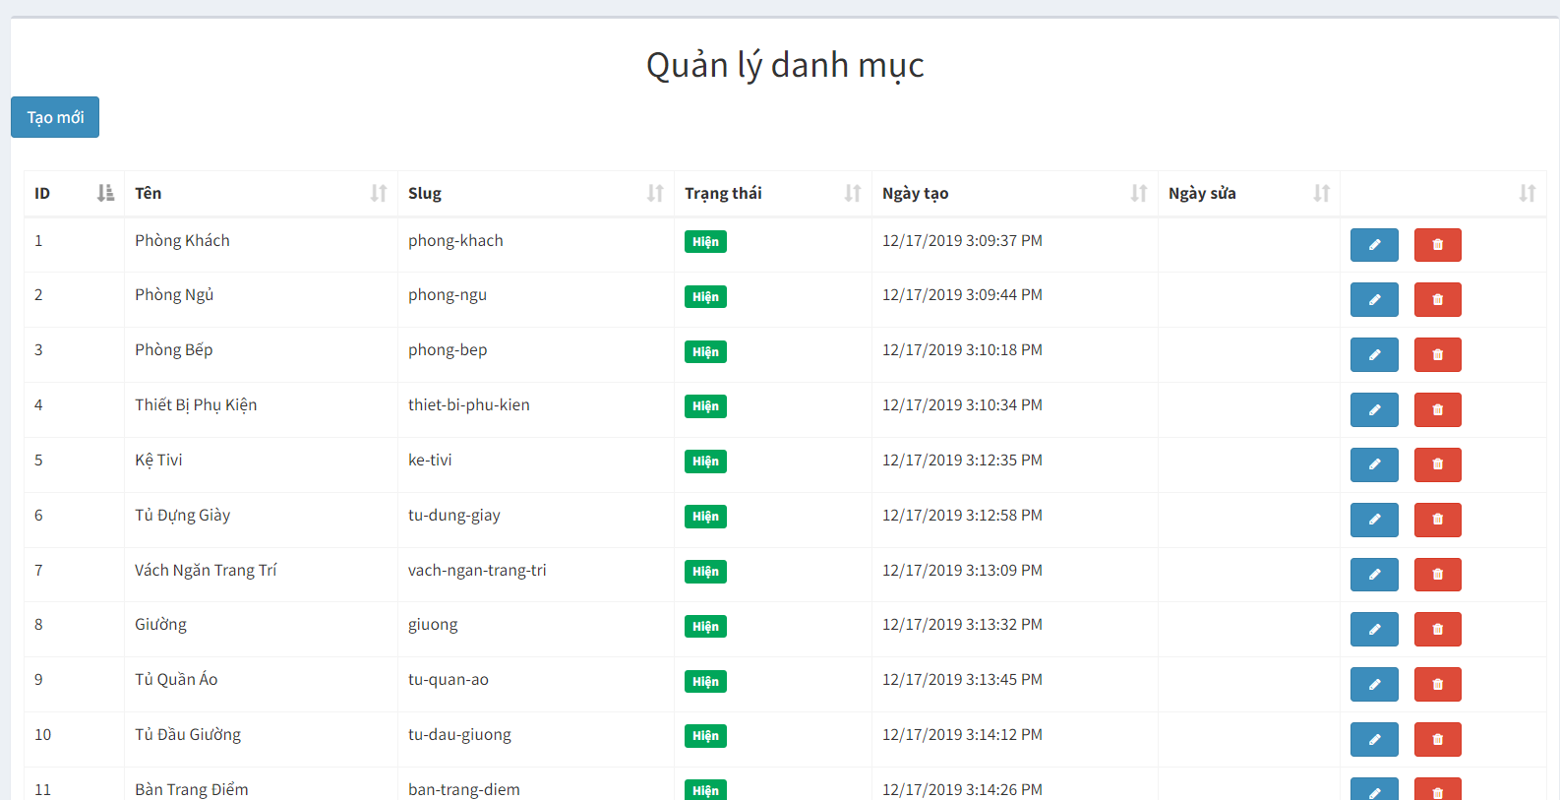

Hình 3.16 : Quản trị danh sách danh mục

* Khi bấm vào quản lý danh mục và chọn Thêm mới sẽ hiện ra giao diện thêm mới danh mục gồm có Tên danh mục và hình ảnh của danh mục.
* Sau khi nhập xong thông tin danh mục sản phẩm và bấm nút Thêm, hệ thống sẽ thông báo “Thêm thành công” và hiển thị danh mục mới ở trang danh sách danh mục.

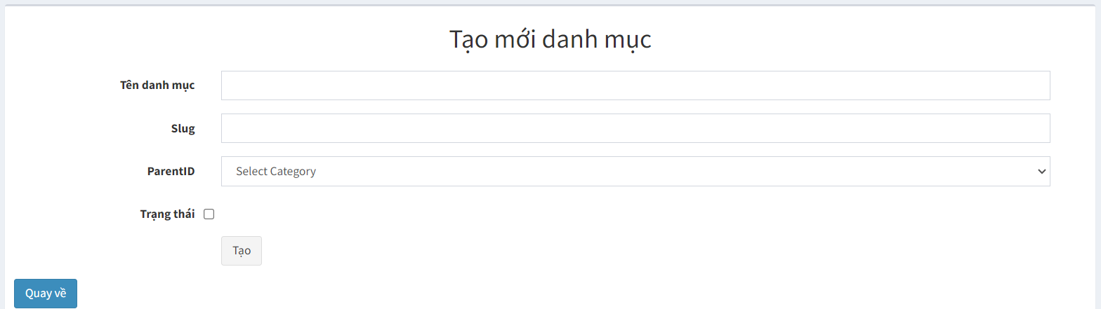

Hình 3.17 : Giao diện thêm danh mục

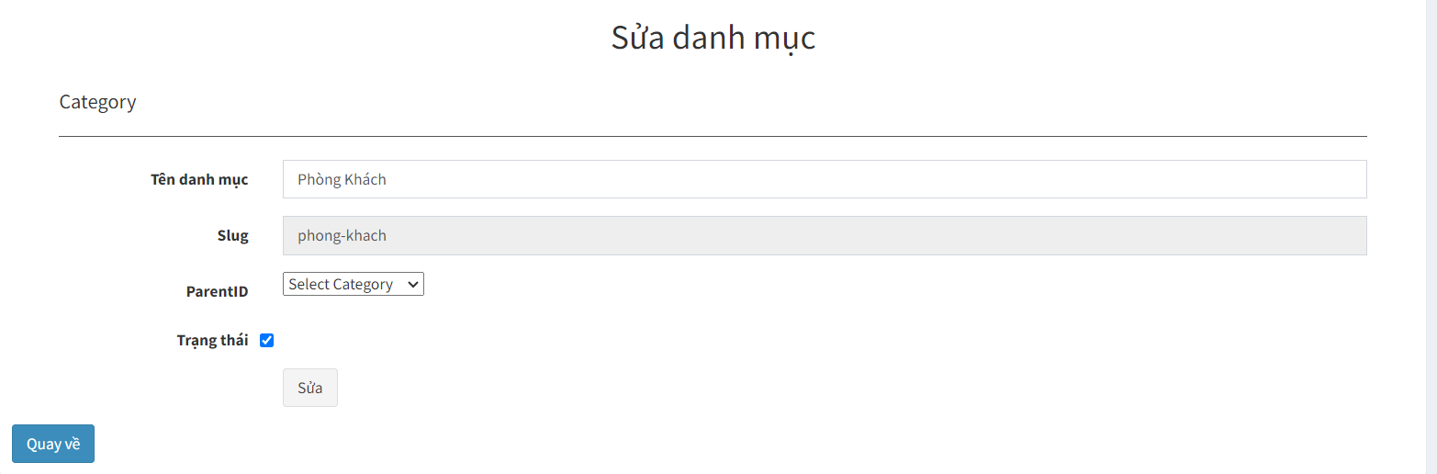

Hình 3.18 : Giao diện sửa danh mục

* Quản lý sản phẩm
* Trang quản lý sản phẩm thể hiện danh sách các sản phẩm của website, hình ảnh, tên sản phẩm, giá tiền, số lượng và các chức năng xem, sửa, xóa.
* Các sản phẩm cũng được hiển thị theo từng danh mục sản phẩm, giúp quản trị viên dễ dàng quản lý và theo dõi.
* Để xem chi tiết của 1 sản phẩm, quản trị viên có thể bấm vào biểu tượng con mắt màu vàng tương ứng với sản phẩm đó.

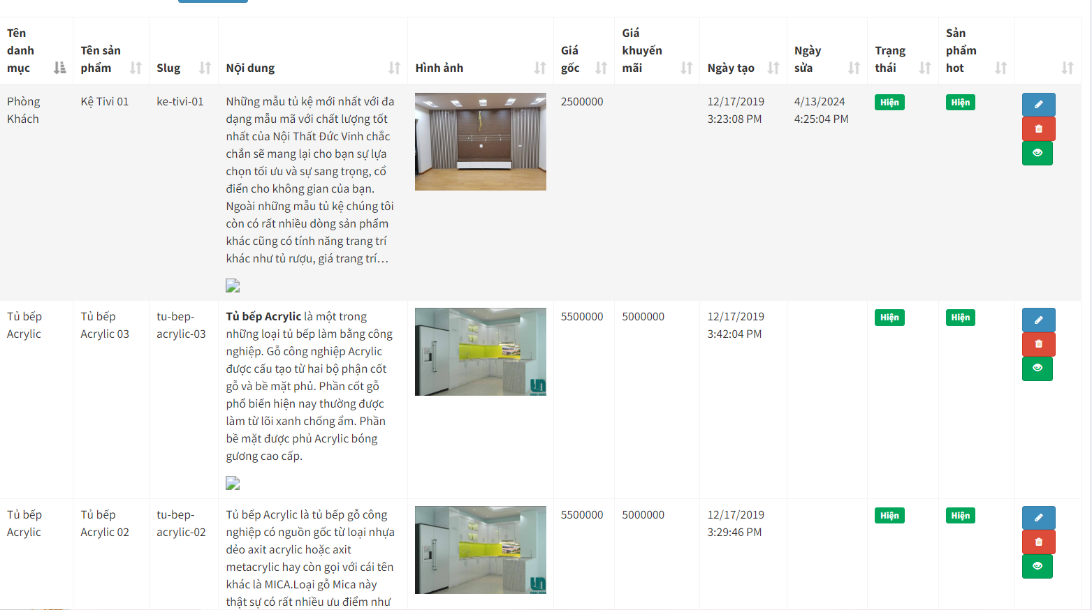

Hình 3.19 : Giao diện danh sách sản phẩm

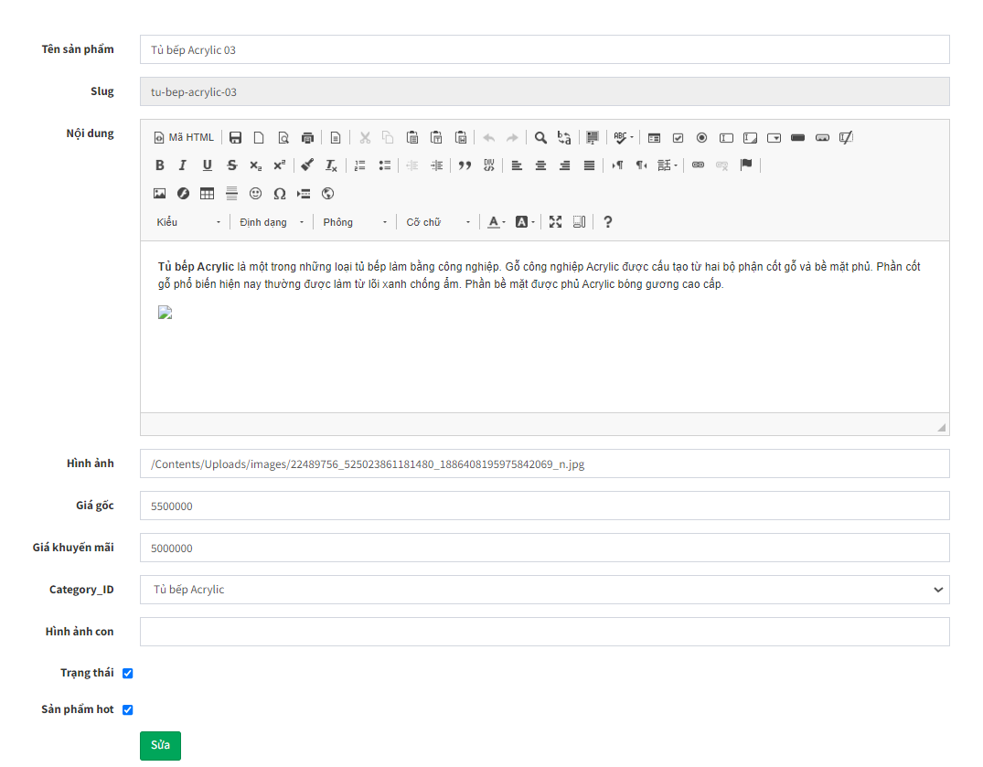

Hình 3.20 : Chi tiết sản phẩm

* Khi bấm vào Quản lý sản phẩm và chọn Thêm mới sẽ hiện ra giao diện để thêm 1 sản phẩm mới.

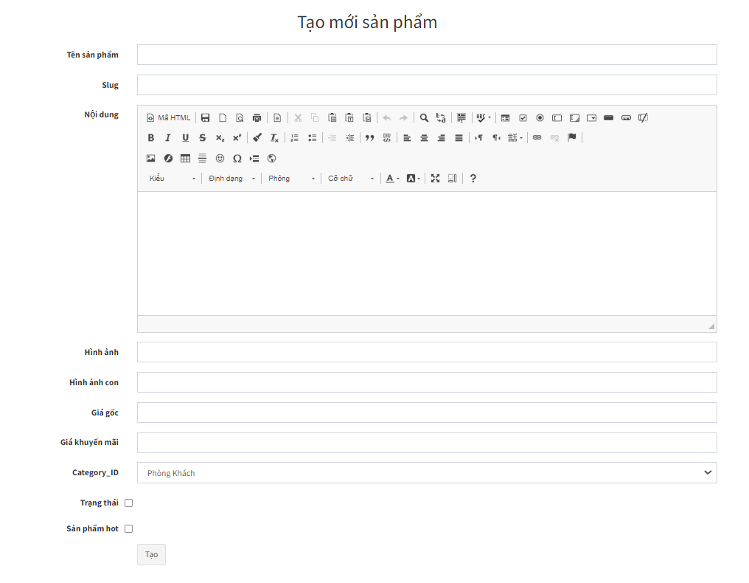

Hình 3.21 : Giao diện thêm sản phẩm mới

* Sau khi nhập xong thông tin sản phẩm và bấm nút Thêm, hệ thống sẽ thông báo “Thêm thành công” và hiển thị sản phẩm mới ở trang danh sách sản phẩm.
* Tương ứng giống như giao diện Thêm sản phẩm là giao diện Sửa thông tin sản phẩm, cũng sẽ có các trường dữ liệu tương ứng như Tên sản phẩm, giá tiền, đơn vị, số lượng,...
* Quản lý tài khoản
* Khi ở trang danh sách tài khoản, quản trị viên có thể chọn bất kỳ tài khoản nào để khóa / mở khóa tài khoản:

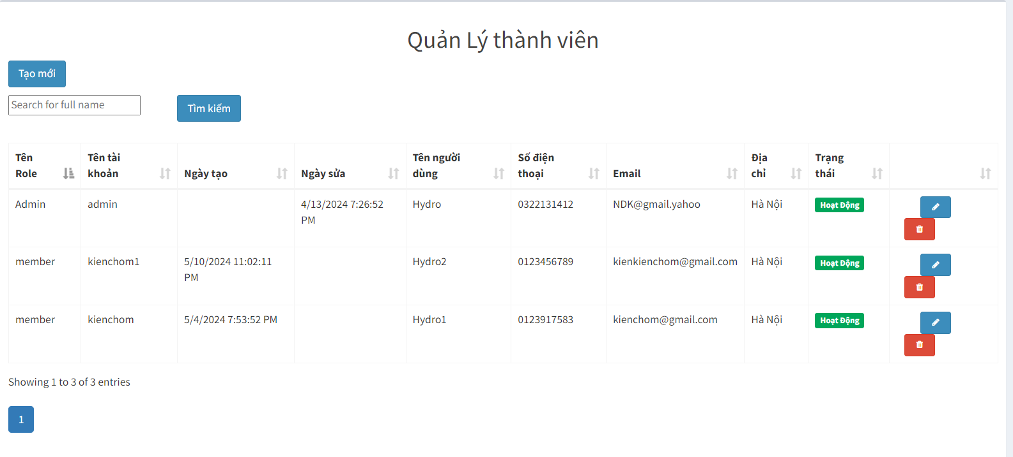

Hình 3.22 : Quản lý danh sách tài khoản

* Quản lý đơn hàng
* Trang quản lý đơn hàng hiển thị danh sách đơn hàng được phân trang giúp quản trị viên có cái nhìn tổng quát về các đơn hàng.

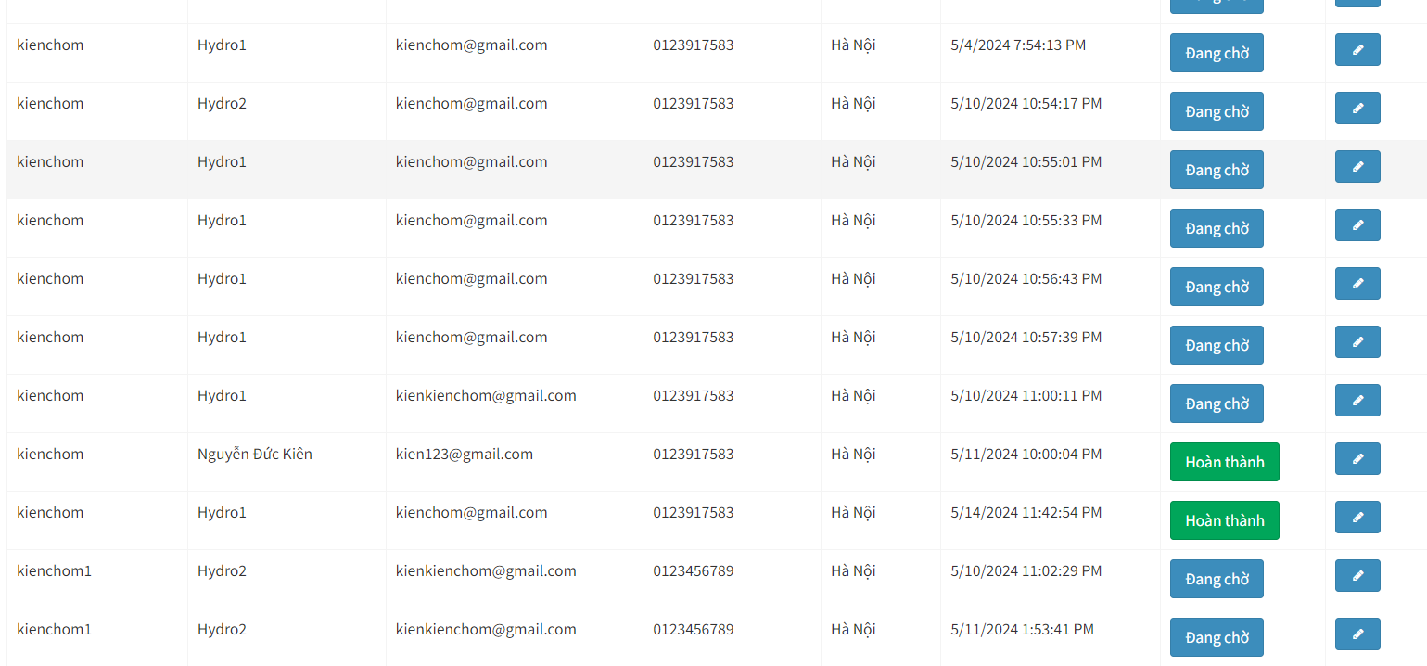

Hình 3.24 : Danh sách đơn hàng

* Nếu muốn xem chi tiết đơn hàng hoặc cập nhật trạng thái cho đơn hàng, quản trị viên có thể nhấn vào nút Chi tiết.

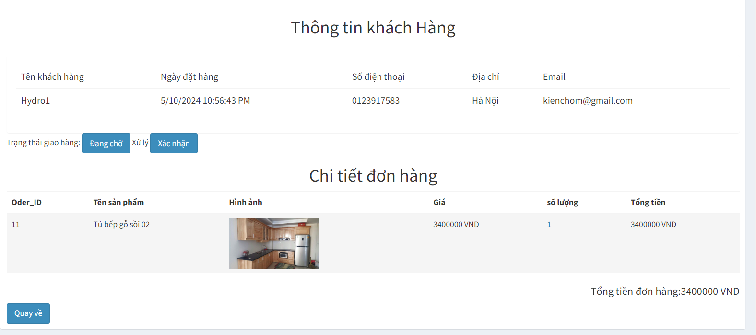

Hình 3.25 : Thông tin chi tiết đơn hàng

## Kiểm thử chương trình

Bảng 3.1 : Kiểm thử chức năng “Xem chi tiết sản phẩm”

|  |  |  |  |  |
| --- | --- | --- | --- | --- |
| **ID** | **Mô tả trường hợp kiểm tra** | **Các bước thực hiện** | **Kết quả mong đợi** | **Kết quả thực tế** |
| 1 | Xem chi tiết sản phẩm khi nhấn vào tên sản phẩm | Nhấn vào tên của sản phẩm trên trang chủ | Hiển thị chi tiết sản phẩm | Hiển thị chi tiết sản phẩm |
| 2 | Xem chi tiết sản phẩm khi nhấn vào ảnh của sản phẩm | Nhấn vào ảnh của sản phẩm trên trang chủ | Hiển thị chi tiết sản phẩm | Hiển thị chi tiết sản phẩm |
| 3 | Xem chi tiết sản phẩm khi nhấn vào “Xem chi tiết” | Nhấn vào “Xem chi tiết” bên dưới ảnh sản phẩm | Hiển thị chi tiết sản phẩm | Hiển thị chi tiết sản phẩm |
| 4 | Xem chi tiết sản phẩm khi nhấn vào giá bán | Nhấn vào giá bán của sản phẩm | Trang chủ không đổi khi nhấn vào giá bán | Trang chủ không hiển thị chi tiết sản phẩm khi nhấn vào giá bán |

Bảng 3.2 : Kiểm thử chức năng “Bảo trì sản phẩm ”

|  |  |  |  |  |
| --- | --- | --- | --- | --- |
| **ID** | **Mô tả trường hợp kiểm tra** | **Các bước thực hiện** | **Kết quả mong đợi** | **Kết quả** |
|
|
|  | **Tên sản phẩm** |  |  |  |
| 1 | Test nhập tên hợp lệ | 1. Nhập tên sản phẩm = ký tự 2. Các thông tin khác được nhập hợp lệ.  3. Click vào "Thêm" button | - Tạo tên sản phẩm thành công | Đạt |
| 2 | Test không nhập tên sản phẩm | 1. Tại ''Tên sản phẩm " = Rỗng 2. Các thông tin khác được nhập hợp lệ.  3. Click vào "Tạo" button | - Message thông báo "Vui Lòng Nhập Tên Sản Phẩm" | Message thông báo " Vui Lòng Nhập Tên Sản Phẩm " |
|  | **Giá bán** |  |  |  |
| 3 | Test nhập giá bán hợp lệ | 1.Nhập giá bán hợp lệ = số dương 2. Các thông tin khác được nhập hợp lệ.  3. Click vào "Tạo" button | - Số lượng mà bạn nhập đã lưu trong CSDL | Đạt |
| 4 | Test nhập giá bán không hợp lệ | 1.Nhập giá bán hợp lệ = số dương 2. Click vào "Tạo" button | - Message thông báo "Giá không được âm " | Đạt |
|  | **Ảnh Sản Phẩm** |  |  |  |
| 5 | Test tải ảnh lên hợp lệ | 1. Tải file đúng định dạng ảnh  2. Click vào "Tạo" button | - Thêm ảnh bìa thành công | Đạt |
| 6 | Test không tải ảnh lên | 1. Không tải file ảnh 2. Click vào "Tạo" button | - Message thông báo " Hình ảnh không được để trống" | Message thông báo " Hình ảnh không được để trống"" |
|  | **Nội dung** |  |  |  |
| 7 | Test có Nội dung | 1. Nhập nội dung 2. Các thông tin khác được nhập hợp lệ.  3. Click vào "Tạo" button | - Tạo mô tả thành công | Đạt |
| 8 | Test không có Nội dung | 1. Tại “Nội dung” bỏ trống 2. Các thông tin khác được nhập hợp lệ.  3. Click vào "Tạo" button | - Message thông báo "Không được bỏ trống Nội dung" | Đạt |

Bảng 3.3 : Kiểm thử chức năng “Tìm sản phẩm theo tên ”

|  |  |  |  |  |
| --- | --- | --- | --- | --- |
| **ID** | **Tên test case** | **Các bước thực hiện** | **Kết quả mong đợi** | **Kết quả thu được** |
| 1 | Tìm kiếm sản phẩm theo tên chính xác | 1. Truy cập website  2. Nhập tên sản phẩm "Acrylic" 3. Nhấn nút tìm kiếm 4. Kiểm tra kết quả tìm kiếm | Các sản phẩm có tên chính xác là  “Acrylic” | Các sản phẩm có tên chính xác là " Acrylic " |
| 2 | Tìm kiếm sản phẩm với từ khóa phụ | 1. Truy cập website  2. Nhập tên danh mục " Tủ bếp" 3. Nhấn nút tìm kiếm 4. Kiểm tra kết quả tìm kiếm | Danh sách các sản phẩm có tên chứa từ khóa "Tủ bếp" | Danh sách các sản phẩm có tên chứa từ khóa "Tủ bếp" |
| 3 | Tìm kiếm sản phẩm không tồn tại | 1. Truy cập website  2. Nhập tên sản phẩm không tồn tại vào ô tìm kiếm "123abc". 3. Nhấn nút tìm kiếm. 4. Kiểm tra kết quả tìm kiếm | Không có sản phẩm nào phù hợp | Không tìm thấy sản phẩm nào |

Bảng 3.4 : Kiểm thử chức năng “Xem sản phẩm theo danh mục ”

|  |  |  |  |  |
| --- | --- | --- | --- | --- |
| **ID** | **Tên test case** | **Các bước thực hiện** | **Kết quả mong đợi** | **Kết quả thu được** |
| 1 | Sắp xếp danh mục theo thứ tự tăng dần | Kích vào sản phẩm | Hiện thị danh sản phẩm theo thứ tự tăng dần tên sách | Hiện thị danh sách theo thứ tự tăng dần tên sản phẩm |
| 2 | Tìm kiếm sản phẩm trong danh mục | Nhập tên sản phẩm cần tìm | Hiển thị danh sách chỉ chứa tên sản phẩm đó | Hiển thị danh sách chỉ chứa tên sản phẩm đó |
| 3 | Tìm kiếm sản phẩm trong danh mục không có kết quả | Nhập từ khóa tìm kiếm không có trong danh mục sản phẩm | Hiển thị thông báo "Không Tìm Thấy Sản Phẩm Phù Hợp Vui Lòng Thử Lại" | Hiển thị thông báo"Không Tìm Thấy Sản Phẩm Phù Hợp Vui Lòng Thử Lại" |

Bảng 3.5 : Kiểm thử chức năng “Giỏ hàng”

|  |  |  |  |  |
| --- | --- | --- | --- | --- |
| **ID** | **Mô tả trường hợp kiểm tra** | **Các bước thực hiện** | **Kết quả mong đợi** | **Kết quả thực tế** |
| 1 | Kiểm tra thêm sản phẩm vào giỏ hàng | 1. Chọn một sách từ danh sách sản phẩm.  2. Nhấp vào nút "Mua". | Sản phẩm được thêm vào giỏ hàng với số lượng là 1 và hiển thị thông báo thành công. | Trang giỏ hàng hiển thị sách được thêm mới vào |
| 2 | Kiểm tra xóa sản phẩm khỏi giỏ hàng | 1. Mở giỏ hàng  2. Nhấp vào nút "X" | Sản phẩm được xóa khỏi giỏ hàng và giỏ hàng được cập nhật. | Trang giỏ hàng đã được cập nhật với sản phẩm đã được xóa |
| 3 | Kiểm tra cập nhật số lượng sản phẩm trong giỏ hang | 1. Chọn một sản phẩm đã có trong giỏ hàng.  2. Nhập số lượng mới cho sản phẩm trong trường số lượng.  3. Nhấp vào nút "Cập nhật giỏ hàng". | Số lượng sản phẩm trong giỏ hàng được cập nhật theo giá trị mới. | Trang giỏ hàng đã được cập nhật với số lượng sản phẩm hiện tại. |
| 4 | Kiểm tra tính năng tính tổng giá trị giỏ hàng | 1. Thêm một số sản phẩm vào giỏ hàng với các giá trị khác nhau.  2. Kiểm tra tổng giá trị của giỏ hàng. | Tổng giá trị của giỏ hàng được tính chính xác | Trang giỏ hàng hiển thị chính xác tổng giá trị của giỏ hàng. |
| 5 | Kiểm tra tính năng kiểm tra giỏ hàng trống | 1. Xóa tất cả các sản phẩm khỏi giỏ hàng.  2. Kiểm tra giỏ hàng có rỗng hay không | Giỏ hàng được xác định là trống và hiển thị thông báo tương ứng | Trang giỏ hàng hiển thị thông báo” Giỏ Hàng Chưa Có Sản Phẩm Mời Bạn Mua Hàng Để Tiếp Tục!!” |
| 6 | Kiểm tra tính năng chuyển đến trang thanh toán | 1. Thêm một số sản phẩm vào giỏ hàng  2. Nhấp vào nút "Thanh toán" | Người dùng được chuyển đến trang thanh toán với các sản phẩm trong giỏ hàng được chuyển thành đơn hàng | Người dùng được chuyển đến trang thanh toán với các sản phẩm trong giỏ hàng được chuyển thành đơn hàng |

Bảng 3.6 : Kiểm thử chức năng “Đặt hàng”

|  |  |  |  |  |
| --- | --- | --- | --- | --- |
| **ID** | **Mô tả trường hợp kiểm tra** | **Các bước thực hiện** | **Kết quả mong đợi** | **Kết quả thực tế** |
| 1 | Đặt hàng khi để đầy đủ thông tin của người dùng | Chọn sản phẩm bất kì sau đó điền đầy đủ thông tin của người mua | Đặt hàng thành công | Đặt hàng thành công |
| 2 | Đặt hàng khi thiếu tên người nhận | Chọn sản phẩm bất kì sau đó không điền tên người nhận còn lại mọi thông tin đều điền đầy đủ | Thông báo “Không được thiếu tên người nhận” | Website thông báo “Không được để thiếu tên người nhận” và đặt hàng thất bại |
| 3 | Đặt hàng khi thiếu email | Chọn sản phẩm bất kì sau đó không điền email còn lại mọi thông tin đều điền đầy đủ | Thông báo “Không được để trống email” | Website thông báo “Không được để trống email” và đặt hàng thất bại |
| 4 | Đặt hàng khi thiếu số điện thoại | Chọn sản phẩm bất kì sau đó không điền số điện thoại còn lại mọi thông tin đều điền đầy đủ | Thông báo “Không được để trống số điện thoại” | Website thông báo “Không được để trống số điện thoại” và đặt hàng thất bại |
| 5 | Đặt hàng khi thiếu địa chỉ | Chọn sản phẩm bất kì sau đó không điền địa chỉ còn lại mọi thông tin đều điền đầy đủ | Thông báo “Không được để trống địa chỉ” | Website thông báo “Không được để trống địa chỉ” và đặt hàng thất bại |

## Kết quả kiểm thử

Bảng 3.15 : Bảng kết quả kiểm thử

|  |  |  |  |  |
| --- | --- | --- | --- | --- |
| **STT** | **Tên chức năng** | **Đạt** | **Không đạt** | **Tổng cộng** |
| 1 | Xem chi tiết sản phẩm | 4 | 0 | 4 |
| 2 | Bảo trì sản phẩm | 8 | 0 | 8 |
| 3 | Tìm kiếm sản phẩm theo tên | 3 | 0 | 3 |
| 4 | Xem danh mục sản phẩm | 3 | 0 | 3 |
| 5 | Giỏ hàng | 6 | 0 | 6 |
| 6 | Đặt hàng | 5 | 0 | 5 |

Tổng số ca kiểm thử: 29

Tỷ lệ đạt: 29/29

Tỷ lệ không đạt: 0/29

# KẾT LUẬN

1. Kết luận

* Các kết quả đạt được
* Hiểu và áp dụng được các kiến thức để thiết kế một website ứng dụng thực tế: khảo sát nhu cầu người dùng, phân tích thiết kế hệ thống, thiết kế, triển khai, kiểm thử và bảo trì.
* Hiểu được các bước phân tích thiết kế hệ thống, xây dựng các biểu đồ ca sử dụng, biểu đồ lớp, biểu đồ tuần tự,…
* Xây dựng thành công website bán hàng trực tuyến cho người tiêu dùng với các chức năng cơ bản như cập nhật thông tin, tìm kiếm, tạo giỏ hàng,…
* Những điểm hạn chế của chương trình
* Giao diện ở mức cơ bản, chưa có nhiều chức năng mới lạ
* Còn thiếu một số chức năng hỗ trợ khách hàng: trò chuyện trực tuyến, đăng nhập mạng xã hội,…
* Chưa tích hợp được cổng thanh toán online.

1. Hướng phát triển

Trong tương lai, hệ thống của em sẽ cần được nâng cấp nhiều hơn, nhất là về các chức năng tương tác với khách hàng. Em sẽ cần phải phát triển thêm những chức năng mà đã liệt kê ở mục hạn chế. Không những vậy, những chức năng đã hoàn thiện hiện tại cần phải được nâng cấp, gần gũi với người dùng hơn nữa, nhất là chức năng thanh toán. Em có thể mở thêm nhiều cổng thanh toán, nhiều phương thức thanh toán khác dành cho khách hàng, để có thể mở rộng không chỉ khách hàng trong nước mà những khách hàng ở nước ngoài có thể mua sản phẩm tại cửa hàng.

# TÀI LIỆU THAM KHẢO

[1] Nguyễn Thị Thanh Huyền, Ngô Thị Bích Thúy, Phạm Thị Kim Phượng (2011), “Giáo trình phân tích thiết kế hệ thống”, Nhà xuất bản Giáo dục Việt Nam.

[2] Nguyễn Trung Phú, Trần Thị Phương Nhung, Đỗ Thị Minh Nguyệt (2019), “Giáo trình thiết kế web”, Nhà xuất bản Thống kê.

[3] Nguyễn Thị Thanh Huyền, Ngô Thị Bích Thuý (2011), “Giáo trình cơ sở dữ liệu”, Trường Đại học Công Nghiệp Hà Nội, Nhà xuất bản giáo dục Việt Nam.

[4] Codegym, ASP.NET là gì? Tổng hợp các thông tin liên quan đến ASP.NET. Online: https://codegym.vn/blog/asp-net-la-gi/

[5] Github, Bootstrap template https://github.com/twbs/bootstrap